Муниципальное казённое дошкольное образовательное учреждение
Сузунского района
с. Шайдурово


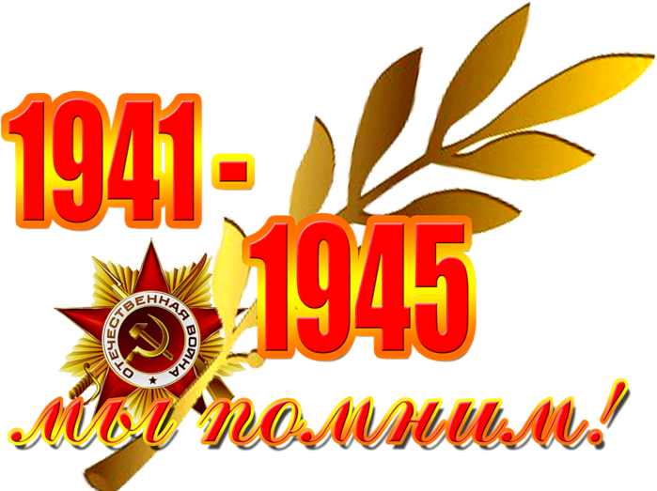
Разработала воспитатель
Казакова О.Н.

с. Шайдурово 2017 год.
Возрастная группа: старшая, подготовительная
Тема: «Салют Победы»
Тип проекта:
Продолжительность проекта: краткосрочный – с 2 мая 2017 г. по 5 мая 2017г.
Участники проекта: воспитатель, дети, родители.
Актуальность реализации проекта: Патриотическое воспитание детей является одной из основных задач дошкольного учреждения. Чувство патриотизма многогранно по содержанию. Это и любовь к родным местам, и гордость за свой народ и ощущение своей неразрывности с окружающим миром, и желание сохранять и приумножать богатство своей страны. Патриотическое воспитание ребёнка – сложный педагогический процесс. В основе его лежит развитие нравственных чувств.
Чувство Родины начинается у ребенка с отношения к семье, к самым близким людям — к матери, отцу, бабушке, дедушке. Это корни, связывающие его с родным домом и ближайшим окружением. Чувство Родины начинается с восхищения тем, что видит перед собой малыш, чему он изумляется и что вызывает отклик в его душе. И хотя многие впечатления еще не осознаны им глубоко, но, пропущенные через детское восприятие, они играют огромную роль в становлении личности патриота.

Цель проекта: Осуществление представлений о том, как русские люди защищали нашу Родину в годы Великой Отечественной войны и как об этом помнят ныне живущие люди.
Задачи:
1.Расширять знания детей об истории Великой Отечественной войны, о героях войны, о боевой технике.
2. Способствовать формированию чувства гордости за свой народ, его боевые заслуги.
3. Воспитывать уважение к защитникам Отечества, памяти павших бойцов, ветеранам ВОВ.
Образовательные области проекта: Социально – коммуникативное развитие, речевое развитие, познавательное развитие, художественно – эстетическое развитие, физическое развитие.
Формы работы с детьми: Беседа, творческая деятельность, игры (дидактические, подвижные); чтение художественной литературы, экскурсия к памятнику.

Ожидаемые результаты: В результате проведенных мероприятий, посвященных Дню Победы, дети должны ориентироваться в истории нашей страны, у детей должны быть сформированы такие понятия, как ветераны, оборона, фашисты, захватчики.

- Подготовительный | Постановка цели, определение формы работы.  Изучение методической литературы и сбор художественной литературы  Сбор информации, материала о Великой Отечественной Войне (песни, стихи, плакаты, показ настоящих наград).
- Основной | Цикл бесед о ВОВ:  «Города - герои»  «Дети войны»  Лепка: «Военная техника»  Рисование по замыслу: «Салют Победы»  Конструирование: «Военная база»  Сюжетно ролевые игры «Военные»  Экскурсия к памятнику.  Экскурсия в музей СОШ.
III. Заключительный (Аналитический) | Выставка рисунков «Салют Победы»  Возложение цветов к памятнику  Спортивное развлечение «Разведчики на задании»

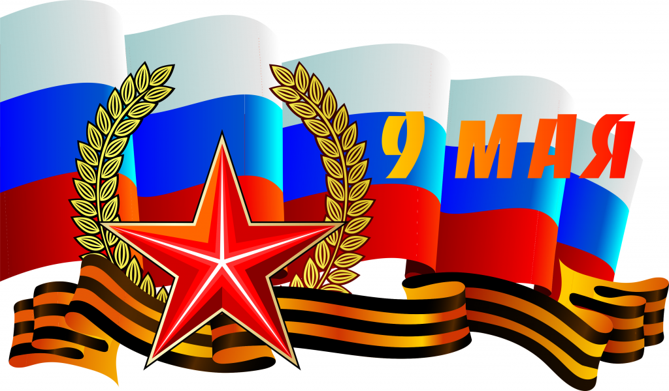

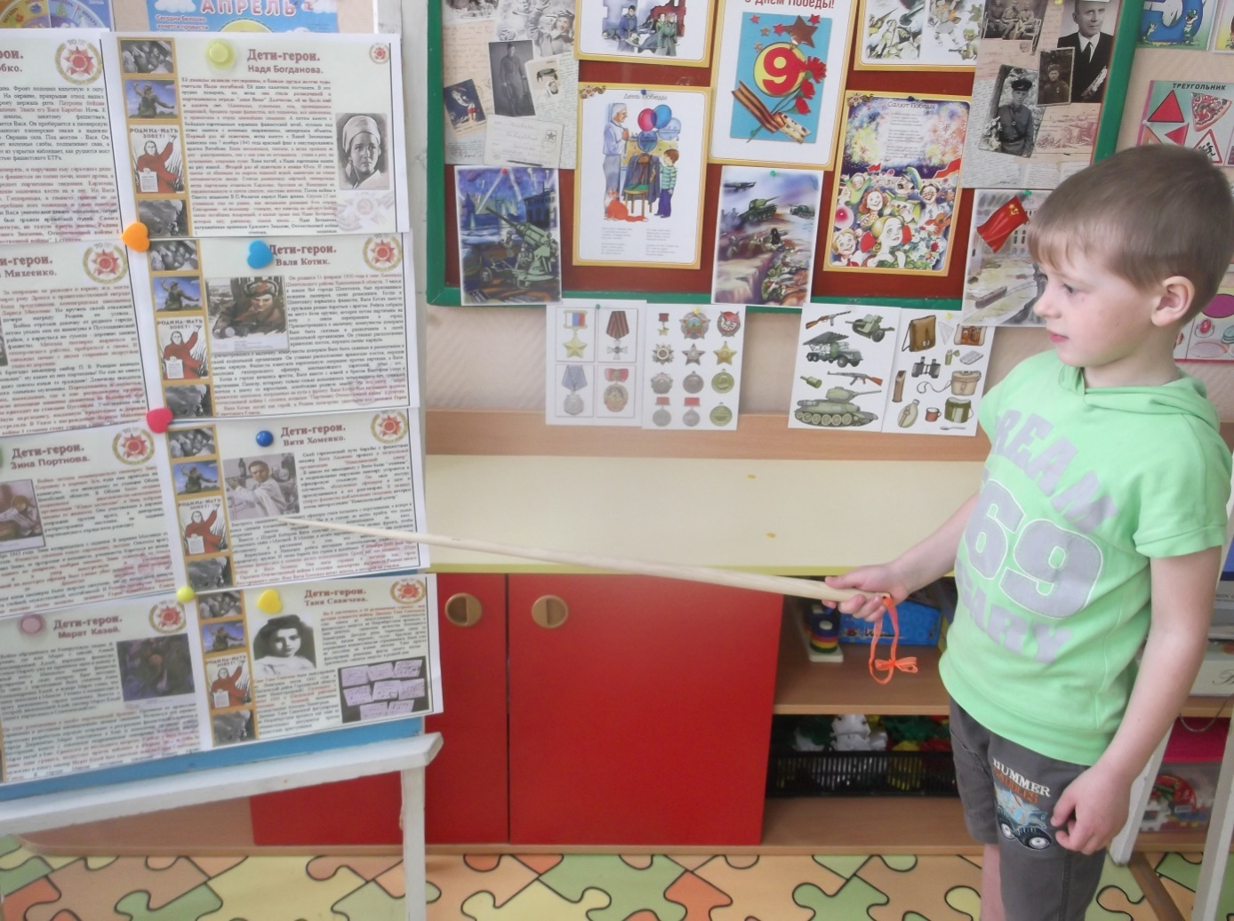
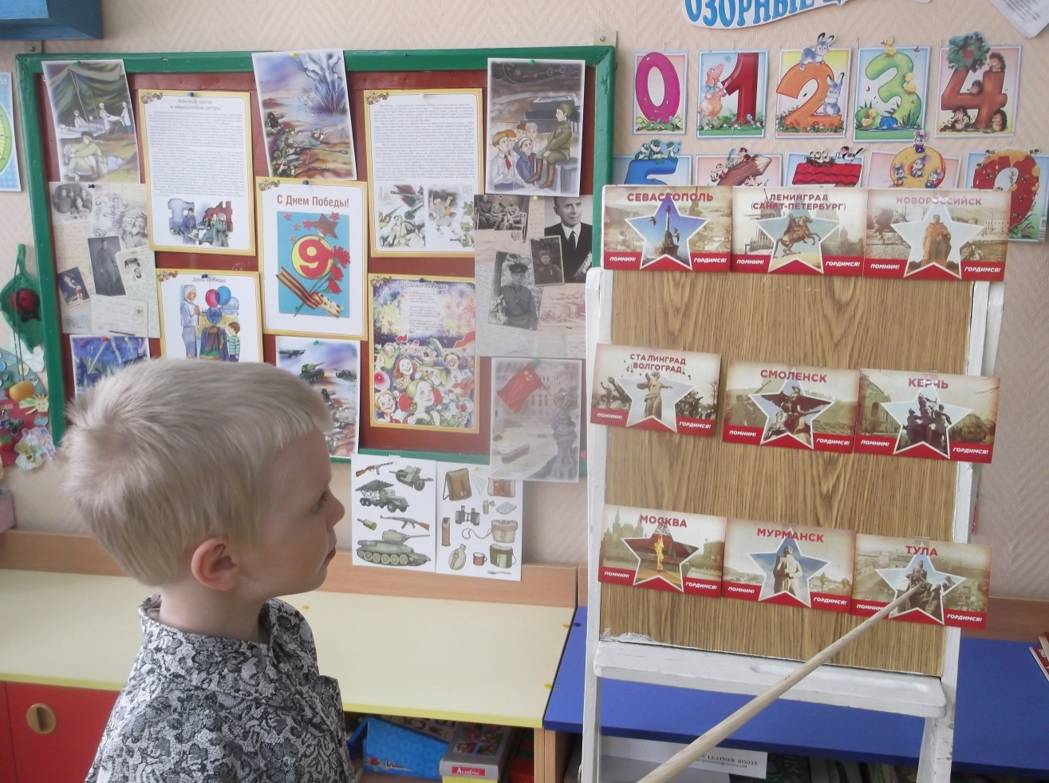

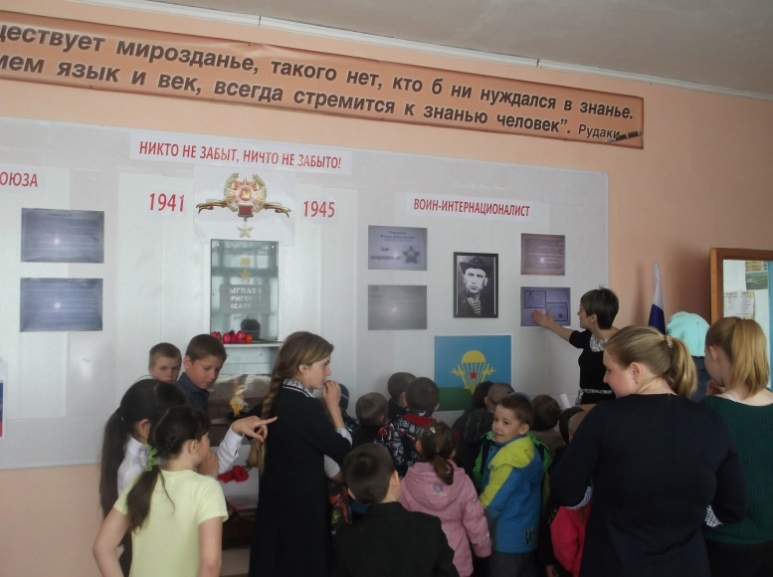
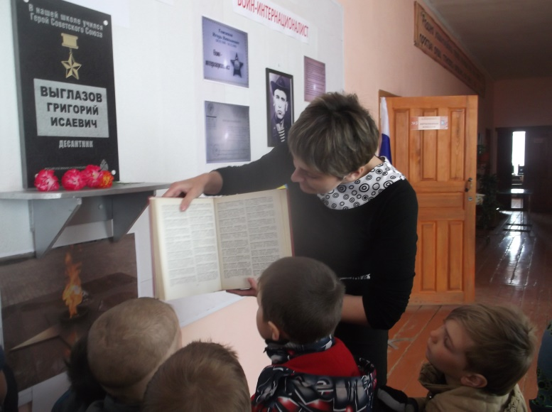
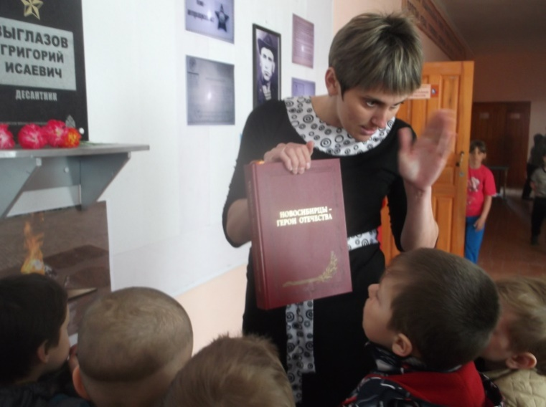
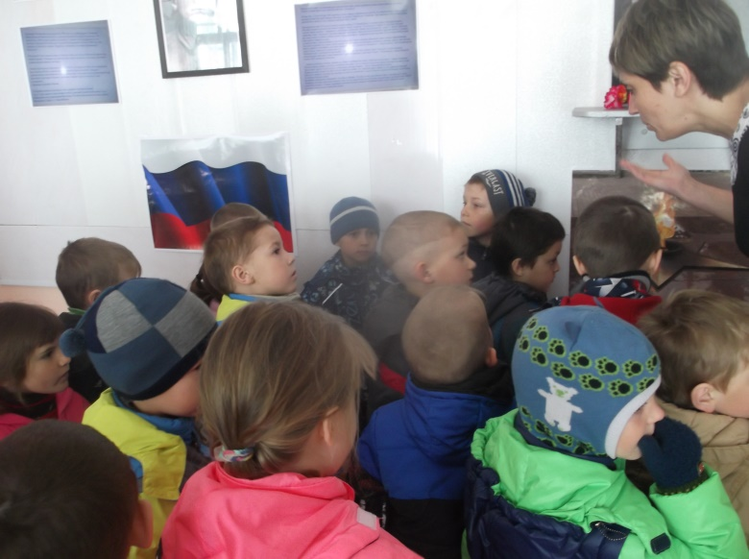

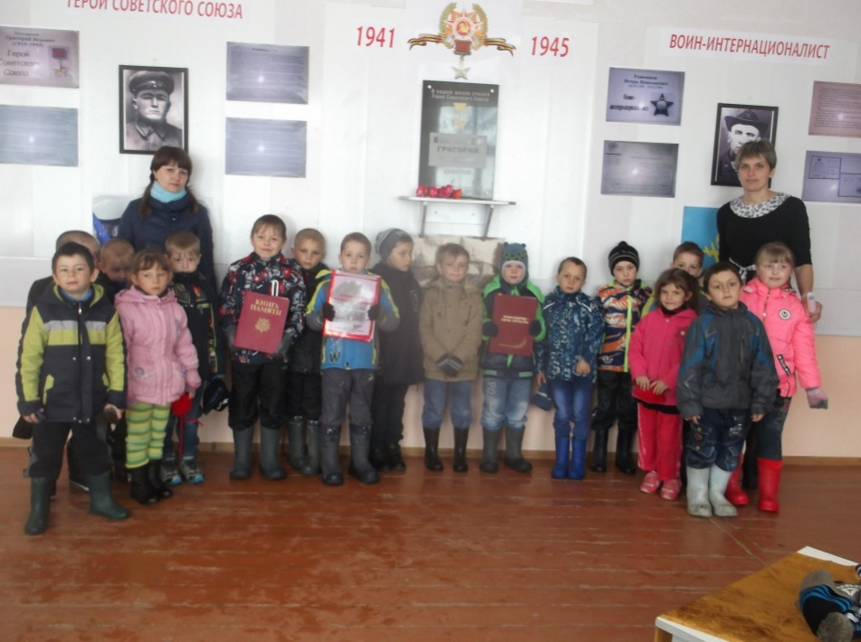

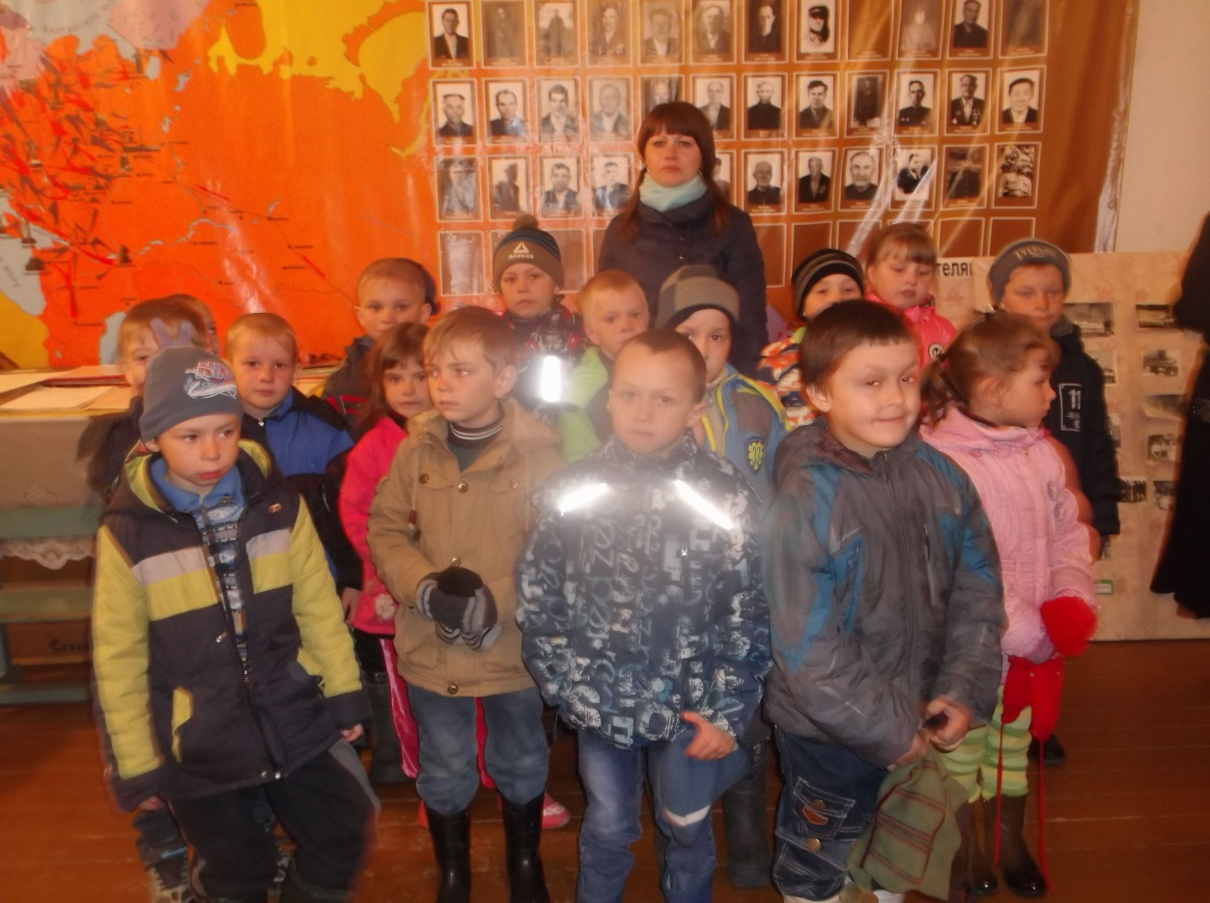
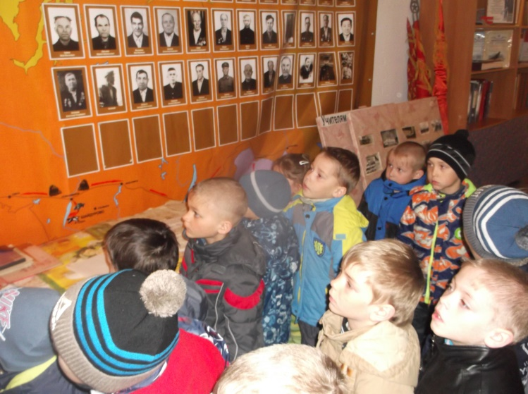
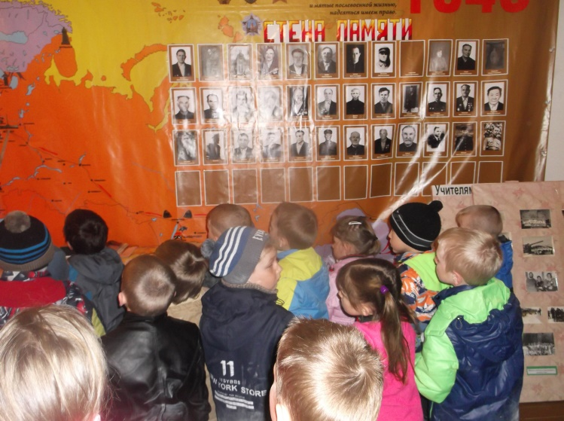
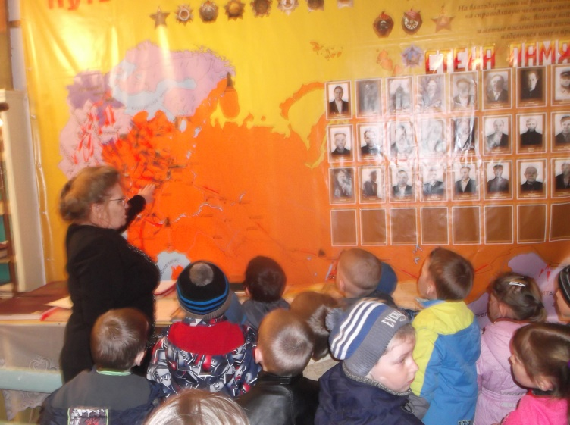
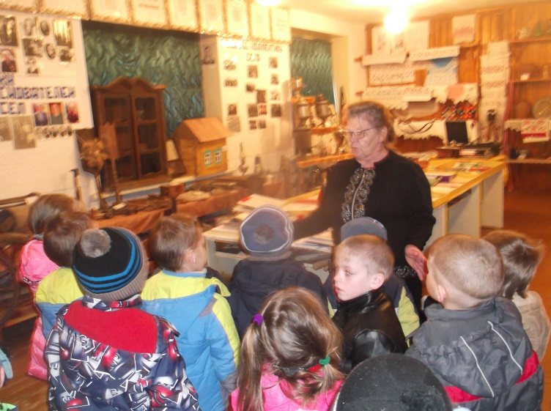

Программные задачи: Расширить знания детей о Великой Отечественной войне 1941-1945 г. Воспитывать в детях чувство гордости за свой народ, победивший в тяжелой войне с врагами. Воспитывать уважение к ветеранам Великой Отечественной войны и труженикам тыла, пережившим все ужасы и тяготы военного времени. Познакомить с жизнью детей во время Великой Отечественной войны. Обогащать лексический запас детей словами разных частей речи: продолжать работать над развитием связной речи; совершенствовать диалогическую и монологическую речь; закреплять умение отвечать на вопросы. Формировать патриотические чувства, интерес к прошлому России; уважение к сверстникам военных лет.
Предварительная работа: экскурсия в музей, беседы о войне, чтение художественной литературы, рассматривание иллюстраций.

Ход занятия
Воспитатель: Приближается всенародный праздник 9 мая – День Победы. Все люди нашей страны отмечают его. Что вы знаете об этом празднике?
Дети: В этот день закончилась страшная война, Великая Отечественная война. В этот день вспоминают солдат, сражавшихся на войне, погибших и живых, которые защищали нашу Родину.
Воспитатель: В этом году у праздника особая дата. Что вы о ней знаете?
Дети: Мы будем отмечать 70лет со дня окончания Великой Отечественной войны.
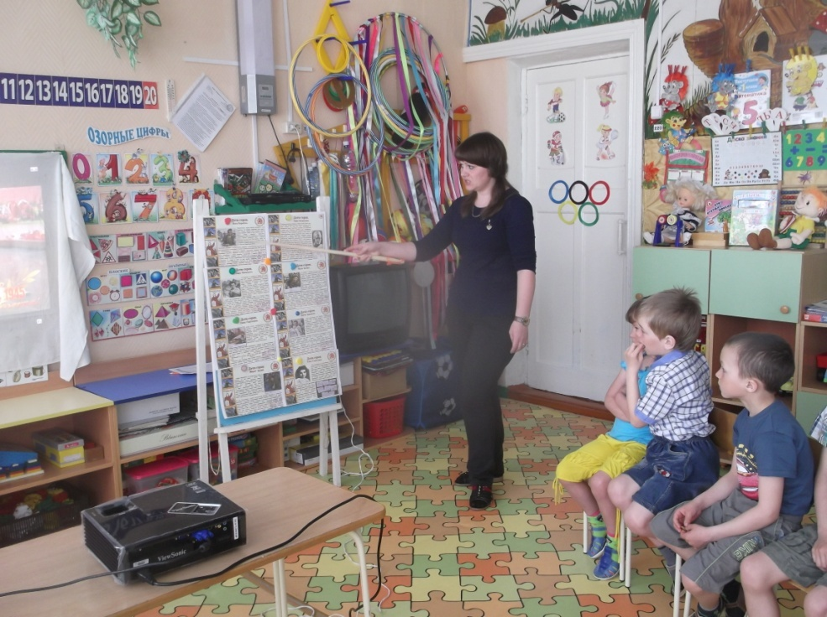
Воспитатель: Дети, а вы знаете, почему война называется Великой Отечественной?
Слово «великий» означает очень большой, громадный, огромный. В самом деле, война захватила огромную часть территории нашей страны, в ней участвовало великое множество людей, она длилась долгих 4 года.
Отечественной она называется потому, что это была справедливая война, направленная на защиту своего Отечества. На борьбу с врагом поднялась вся наша огромная страна.
Воспитатель: Сегодня я вам расскажу о детях войны.
Воспитатель: Когда началась война, все люди страны встали на защиту Родины. Взрослые мужчины уходили на фронт воевать. Их провожала вся семья. Грустным было расставание: солдаты знали, что не всем суждено вернуться в родной дом. Но нужно было защищать Родину от врага, и мужчины уходили. Женщины старики и дети оставались дома, в тылу. Но они тоже помогали фронту. Скажите, что могли делать женщины и старики, чтобы помочь фронту?
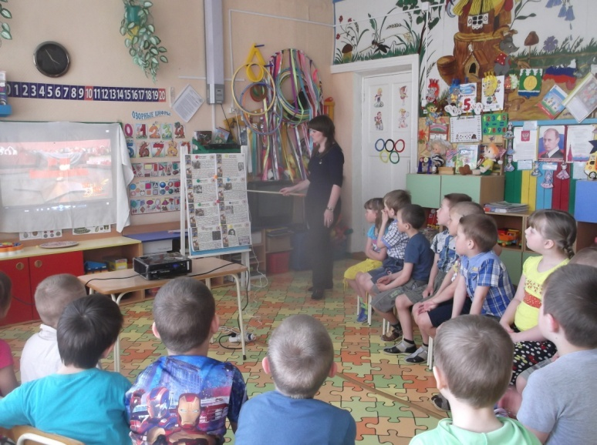
Дети: Они выращивали хлеб и скот, чтобы кормить армию, работали на заводах, изготовляли снаряды и оружие для солдат, военную технику, шили и вязали одежду для солдат. Вы помните, как называлась одежда солдат в годы войны?
Дети: гимнастерка, сапоги, ватник, шапка-ушанка, брюки, портянки, шинель.
Воспитатель: А как вы думаете, чем в это время были заняты школьники?
Дети: Школьники помогали взрослым.
Воспитатель: Правильно. Во многих городах были организованы госпитали. А вы знаете, что такое госпиталь?
Дети: Это больница для солдат. Там лечат раненых солдат.
Воспитатель: Чем могли дети помогать в госпиталях?
Дети: В госпиталях дети помогали медсестрам ухаживать за ранеными солдатами, помогали кормить, приносили пить, убирали помещение, писали письма. А еще выступали перед ними с концертами, читали стихи, исполняли песни, танцевали.
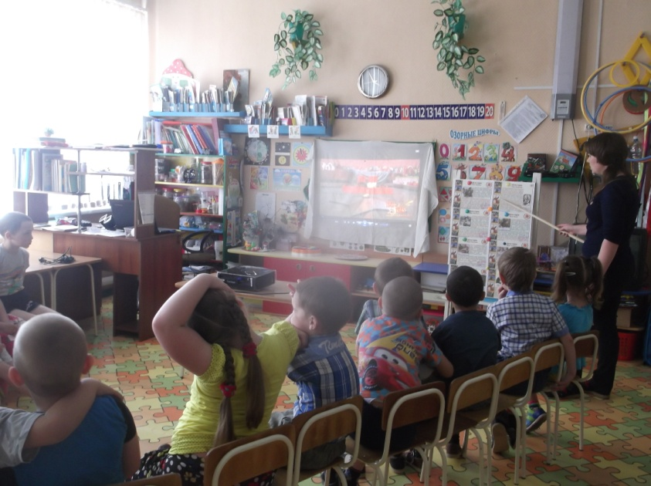
Воспитатель: А еще ребята готовили подарки для бойцов, отправляли посылки на фронт: мыло, бумагу, карандаши для писем, а в холодное время года вязали перчатки, варежки, носки, шарфы, свитера. Этой всей работой занимались девочки. Много дел было и у детей военной поры - они присматривали за младшими, помогали старшим на полях и огородах – выращивали для фронта урожай.
Заработанные деньги многие дети передавали в фонд обороны. Еще дети собирали теплые вещи для фронтовиков, работали на военных заводах, дежурили на крышах домов при воздушных налетах, чтобы сбрасывать с них зажигательные бомбы. Время было тяжелым. Дети теряли родителей, братьев и сестер. И многие дети уходили тайком на фронт или в партизанские отряды и воевали с фашистами наравне, становясь сыновьями и дочерями полков.
Страдали тяжко дети от войны… Многие ребята воевали бесстрашно, смело и за свою отвагу были награждены орденами и медалями. Особо отличившиеся в боях были награждены высоким званием – Герой Советского Союза. Их имена известны не только в нашей стране, но и во всем мире. О некоторых из них я вам сейчас расскажу.
Когда на Родину напали фашистские захватчики, пионер Леня Голиков ушел в партизаны (показ фото). Леня начинал простым дозорным и наблюдателем, но быстро научился взрывному делу. Лёня уничтожил 78 фашистских солдат и офицеров, участвовал в подрыве 27 железнодорожных и 12 шоссейных мостов, 8 автомашин с боеприпасами. За мужество юный партизан был награжден орденом боевого Красного Знамени и медалями «За отвагу», «За боевые заслуги». Юному герою установлено несколько памятников. Его имя носит теплоход. Котик Валентин. (показ фото). В 1941 году, когда началась война, Вале исполнилось всего11 лет. Вскоре после начала войны немецкие захватчики уже хозяйничали в городе, где жил Валя. Однажды Валя с группой ребят, вооружившись гранатами, подкараулили машину начальника полиции. Фашистский палач был уничтожен.
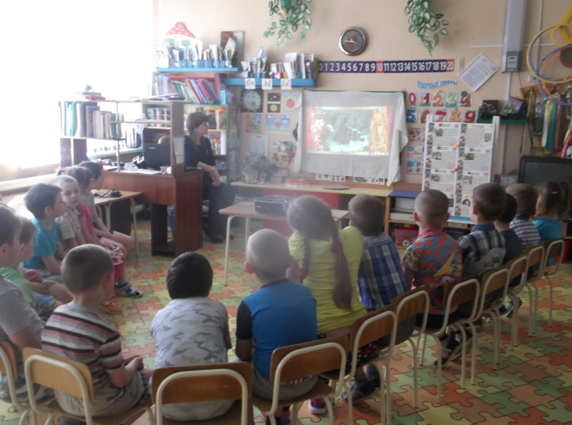
Дерзкое нападение мальчиков привлекло к ним внимание подпольщиков. Теперь Валя действовал только по их заданиям, он собирал оружие, распространял листовки. Летом 1943 года, опасаясь за его жизнь, Валю переправили в партизанский отряд. Здесь он принял участие в подрыве трех вражеских эшелонов. В 1944 году в бою за освобождение от оккупантов его родного города, Валю тяжело ранило. Это было третье ранение. Он умер на руках товарищей. Юный партизан был награжден орденом Отечественной войны 1 степени, партизанской медалью 2 степени, в 1958 году ему было посмертно присвоено звание Героя Советского Союза. О юных героях сложено много песен, стихов, их имена дают школам, улицам. Их подвиги нам особо дороги, ведь их совершили юные герои войны, дети, подростки!
Сколько им тогда было лет? Кем бы они стали, если бы они выросли - поэтами, учеными, космонавтами, строителями…. Мы этого никогда не узнаем, но мы знаем, что потеряли очень хороших людей, которые совершили бы ещё немало доброго.
Воспитатель: Наше занятие заканчивается. Запомните, дети: молодой возраст не мешает биться горячему сердцу и совершать подвиги. Они остались в народной памяти, о них написаны песни. Послушаем песню о юном герое, которая называется «Орленок».
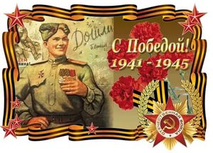
Педагог включает аудиозапись песни «Орленок» (муз. Я. Шведова, ел. В. Белого). После прослушивания проводится беседа.


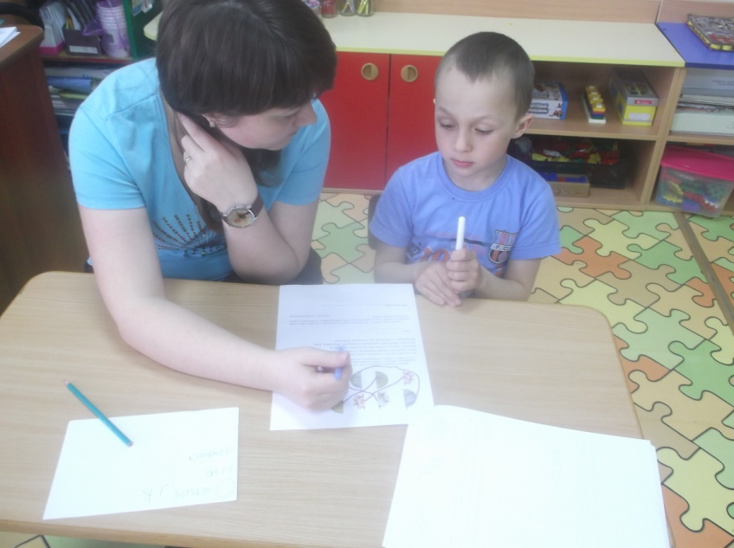

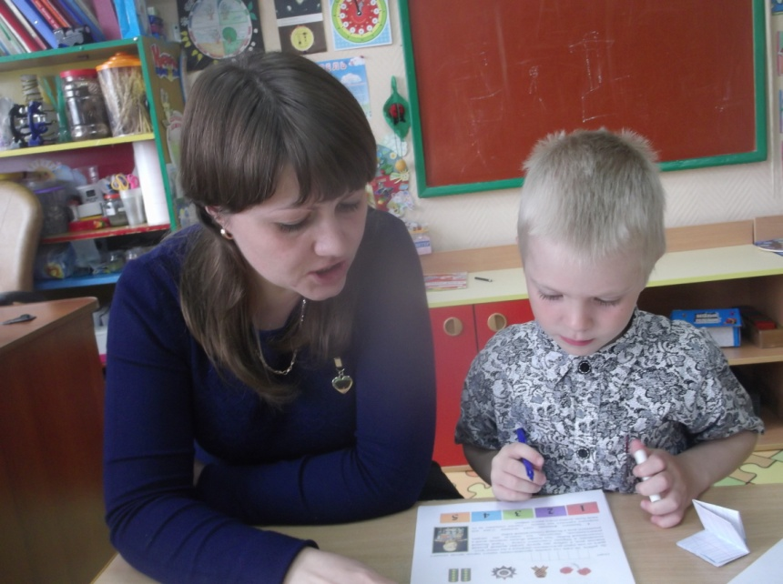
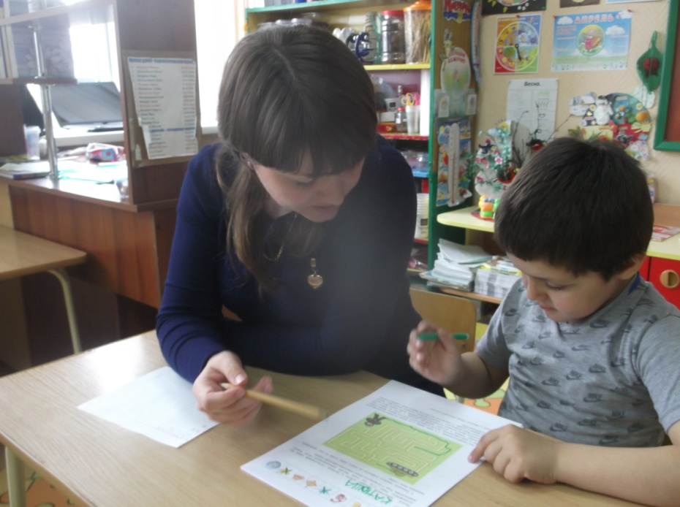

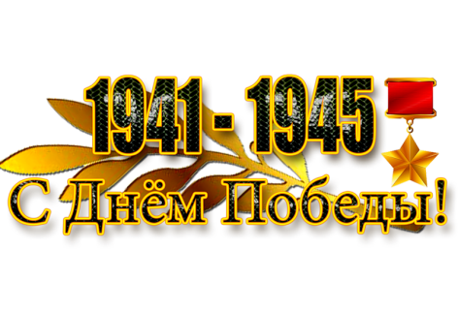

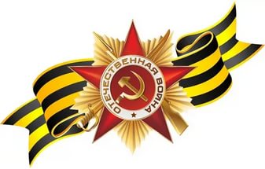

Перед беседой звучит аудиозапись песни «Вставай, страна огромная» (муз. А. Александрова, ел. В. Лебедева-Кумача). Педагог вспоминает с детьми основные моменты прошлой беседы.
Ребята, сегодня мы продолжим беседу о Великой Отечественной войне. Прежде чем рассказывать «вам о великих сражениях этой войны, я хочу спросить у вас, слышали ли вы такие названия: Брест, Москва, Курск, Сталинград, Берлин?
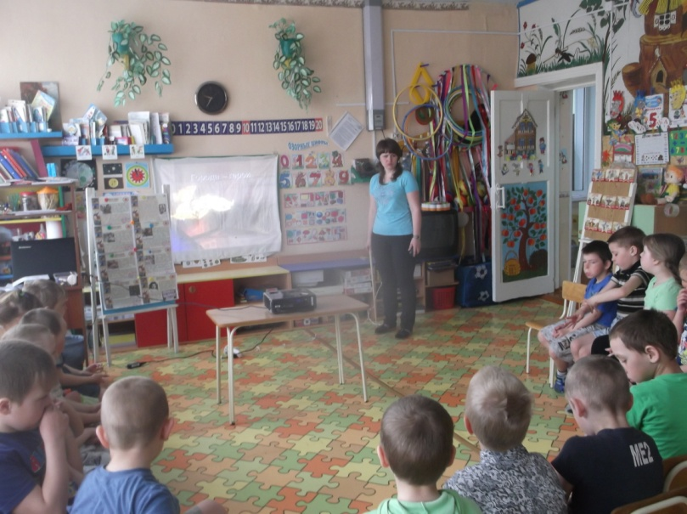
Дети отвечают, педагог комментирует их ответы.
Вы уже знаете, что когда враг наступал, то наши воины стояли насмерть, защищая свою землю, они сражались за каждую пядь русской земли. Первым городом на пути фашистов был небольшой городок Брест, который стоял на самой границе. Его защитники пытались остановить врага, не пропустить дальше. И у этой крепости сражение продолжалось больше месяца, хотя фашистские генералы рассчитывали с ходу захватить Брест. Уже фронт ушел далеко от этих мест и многие территории были захвачены, а защитники все не сдавались, хотя у них не хватало боеприпасов и подчас не было даже глотка воды. Им приходилось глубокой ночью тайком пробираться к реке, чтобы напиться и промыть раны. Гитлер не хотел верить, что крепость не сдается, что русские солдаты оказались такими мужественными и смелыми. Он даже ставил их стойкость в пример своим военачальникам.
Главной целью врага была, конечно, Москва, столица нашей Родины. Фашисты считали, что после взятия Москвы дух народа будет сломлен и им легко удастся покорить нашу страну. Поэтому на Москву рвалось множество гитлеровских полчищ, туда были брошены отборные войска. Но опять просчитались фашистские генералы.
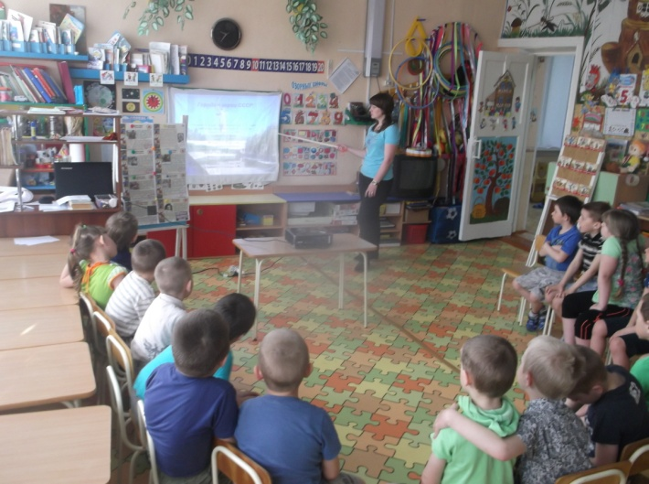
Опять их планы сорвались. Наступила зима, и хотя вражеские войска подошли очень близко к Москве, взять ее так и не удалось. Недалеко от Москвы стоит памятник героям-воинам из дивизии, носящей имя генерала Панфилова. Из всей дивизии их осталось всего 28 человек, но они сказали: «Велика Россия, а отступать некуда — позади Москва!» И не отступили! Благодаря беспримерному мужеству наших воинов враг так и не завоевал нашу столицу, не удалось гитлеровским солдатам промаршировать по Красной площади победным маршем.
Битва за Москву подняла дух всего народа, но враг продолжал наступать, теперь он рвался к Волге, великой русской реке. Но на пути стоял Сталинград, город, за которым начинались степи, и открывалась дорога к горам Кавказа. Враги решили захватить Сталинград. Его непрестанно бомбили, обстреливали из пушек, проводились танковые атаки, горела сама земля. Бои шли за каждый дом, прямо на улицах города. Бывало даже так, что один этаж дома уже захватили фашисты, а на других этажах оборону продолжали держать наши бойцы.
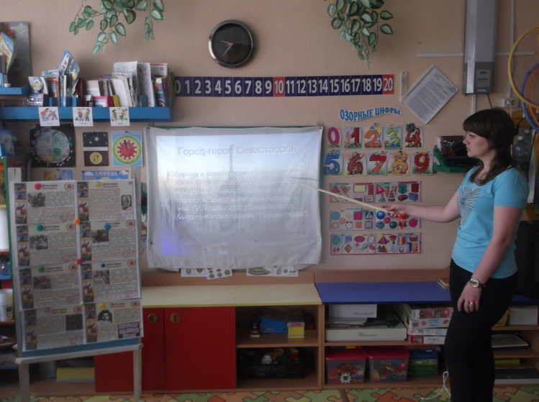
Благодаря огромному мужеству и стойкости наших бойцов фашисты не смогли захватить Сталинград. Огромная армия под командованием фельдмаршала Паулюса была взята в кольцо, попал в плен и сам фельдмаршал. В память о той великой битве на высокой горе, на Малаховом кургане, возведен монумент Матери-Родине, создан зал Славы, в котором на каменных плитах записаны имена погибших солдат и горит Вечный огонь.
Мир солдаты защищали,
Жизнь они за нас отдали.
Сохраним в сердцах своих
Память светлую о них.
В этой великой войне было много сражений. С каждым днем приближалась победа. Все ближе и ближе придвигалась наша армия к городам врага.

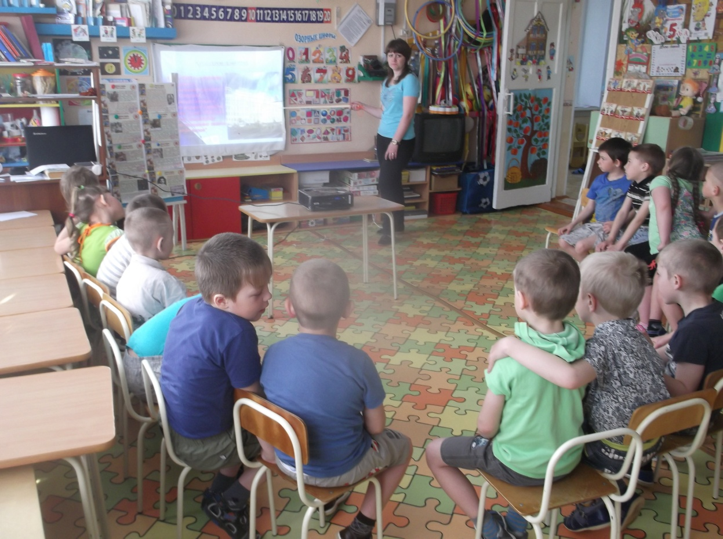

Задачи:
• Предложить найти общее и различия между родами войск.
• Развивать память, мышление, творческое воображение, интерес к познанию родов войск;
• Развивать навыки творческой, исследование работы.
• Умение работать в коллективе;
• Воспитывать положительное отношение к службе в армии.
Предварительная работа: Рассмотреть портреты иллюстраций родов войск; беседа с детьми на тему: «В каких войсках воевал ваш папа, дядя, дедушка», чтение русских народных сказок, рассказов, освещающих тему русских войск.
Оборудование: Картинки с изображением солдат различных родов войск; слайдовая презентация «Виды родов войск Вооруженных сил России»; пластилин, доска, стека, предметная картинка танка.

Содержание организованной деятельности детей.

1. Организационный момент:
Воспитатель: Ребята, скоро люди нашей страны будут отмечать очень важный праздник. Кто-нибудь, из вас знает, какой? (9 мая – День Победы)
В этом году, ребята, наша страна отмечает 72-летие Победы в Великой Отечественной войне.
- Какими словами можно охарактеризовать защитников нашей Родины?
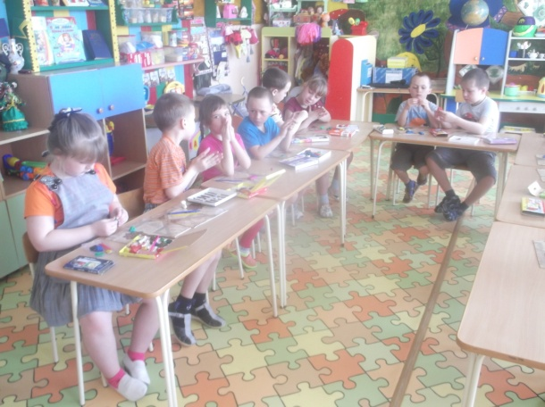
- В каждой семье есть люди, которых можно по праву считать защитниками Отечества. Это наши папы, дедушки, дяди, которые служили в Вооруженных силах России. Давайте поговорим о них и узнаем, в каких войсках они служили.
2. Основная часть:
1.Беседа «Где служили мои родственники»
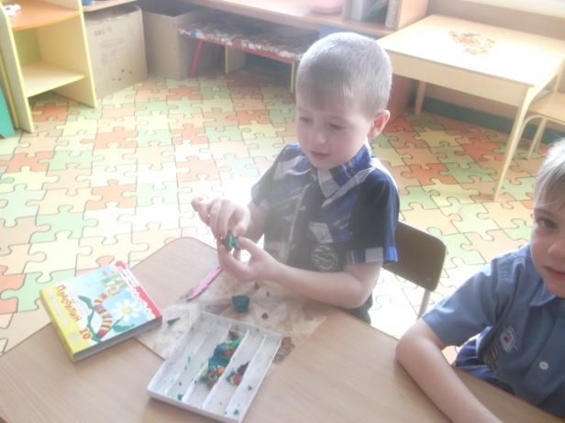
а) Расскажите о службе своих родственников.
б) В каких войсках проходили службу?
в) Какое звание имеет?
г) Чем отличились во время службы?
Дети рассказывают по очереди, заранее подготовленные рассказы о своих родственниках.

2.Физическая минутка:
Руки в стороны – в полет
Отправляем самолет.
Правое крыло вперед,
Левое крыло вперед.
Раз, два, три, четыре –
Полетел наш самолет.

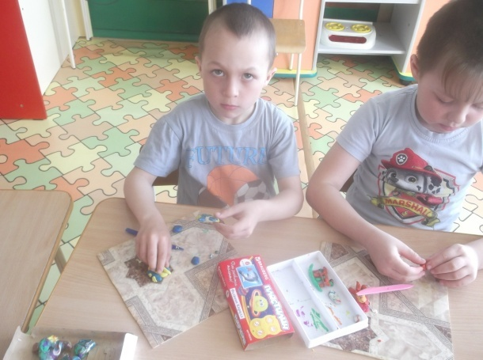
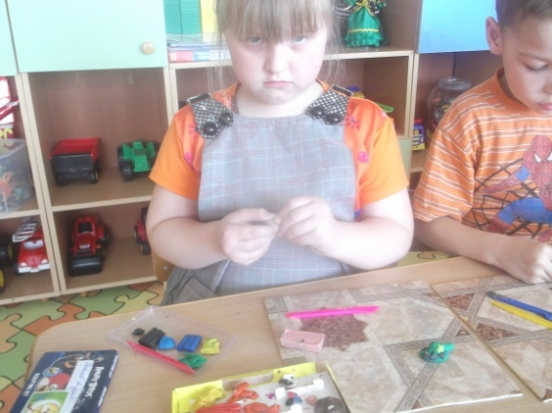
3. .«Загадывание загадок»:
• Брат сказал: Не торопись! Лучше в школе ты учись!
Будешь ты отличником – станешь…. (пограничником)
• Самолёт парит, как птица, там воздушная граница.
На посту и днём и ночью наш солдат – военный…. (летчик)
• Снова в бой машина мчится, режут землю гусеницы,
Та машина в поле чистом управляется …. (танкистом)
• Моряком ты можешь стать, чтоб границу охранять
И служить не на земле, а на военном…… (корабле)
• Кто там вырулил на взлет?
Реактивный…. (самолёт)
6.«Художественное творчество» - лепка «Танк».
- Предлагаю вам вылепить танк. Из каких частей состоит танк?
- Какого цвета танк?
3. Заключительная часть.
Дети рассматривают получившиеся работы. Выделяют более понравившиеся.
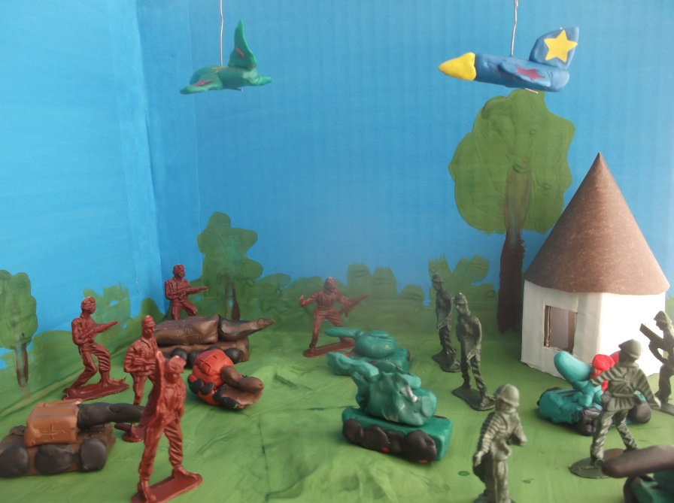

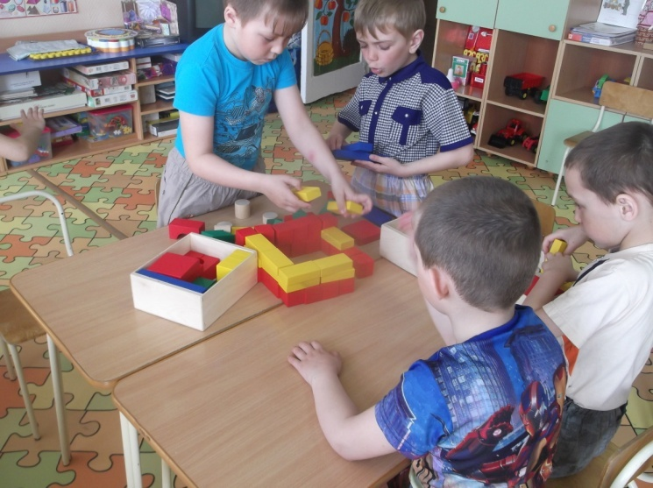
Задачи:
Продолжать учить создавать конструкции, объединенные общей темой;
формировать в мальчиках стремление быть сильными, смелыми, стать защитниками Родины; воспитывать в девочках уважение к мальчикам как будущим защитникам Родины. Расширять представления детей о Российской армии. Рассказывать о трудной, но почетной обязанности защищать Родину, охранять ее спокойствие и безопасность; воспитывать детей в духе патриотизма, любви к Родине;
способствовать созданию благоприятного эмоционального климата: получению детьми удовлетворения от своей деятельности и новых впечатлений.
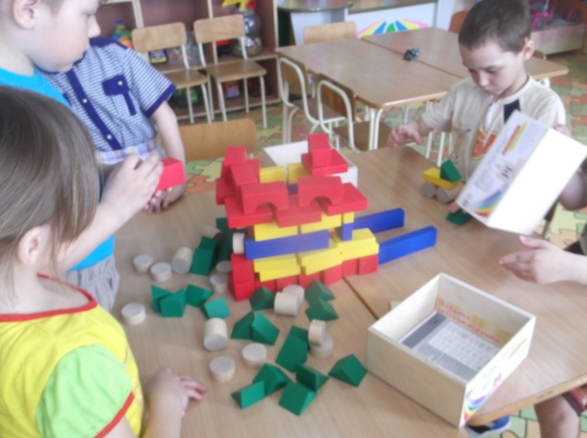
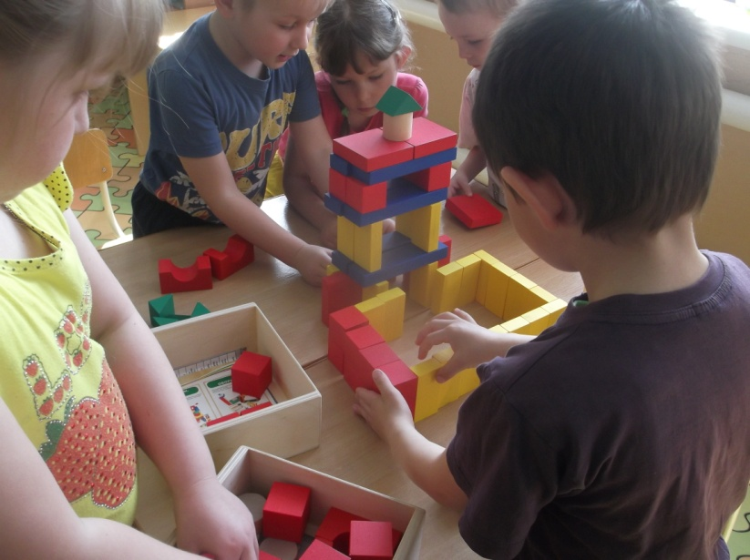
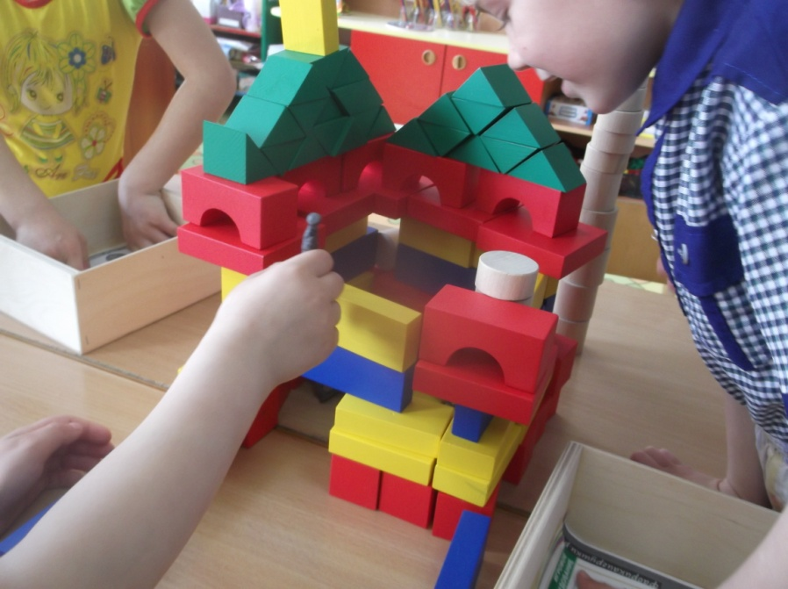
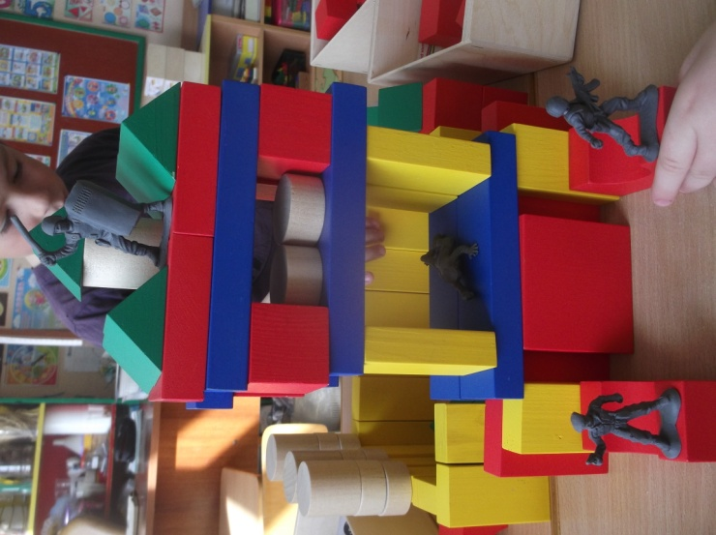

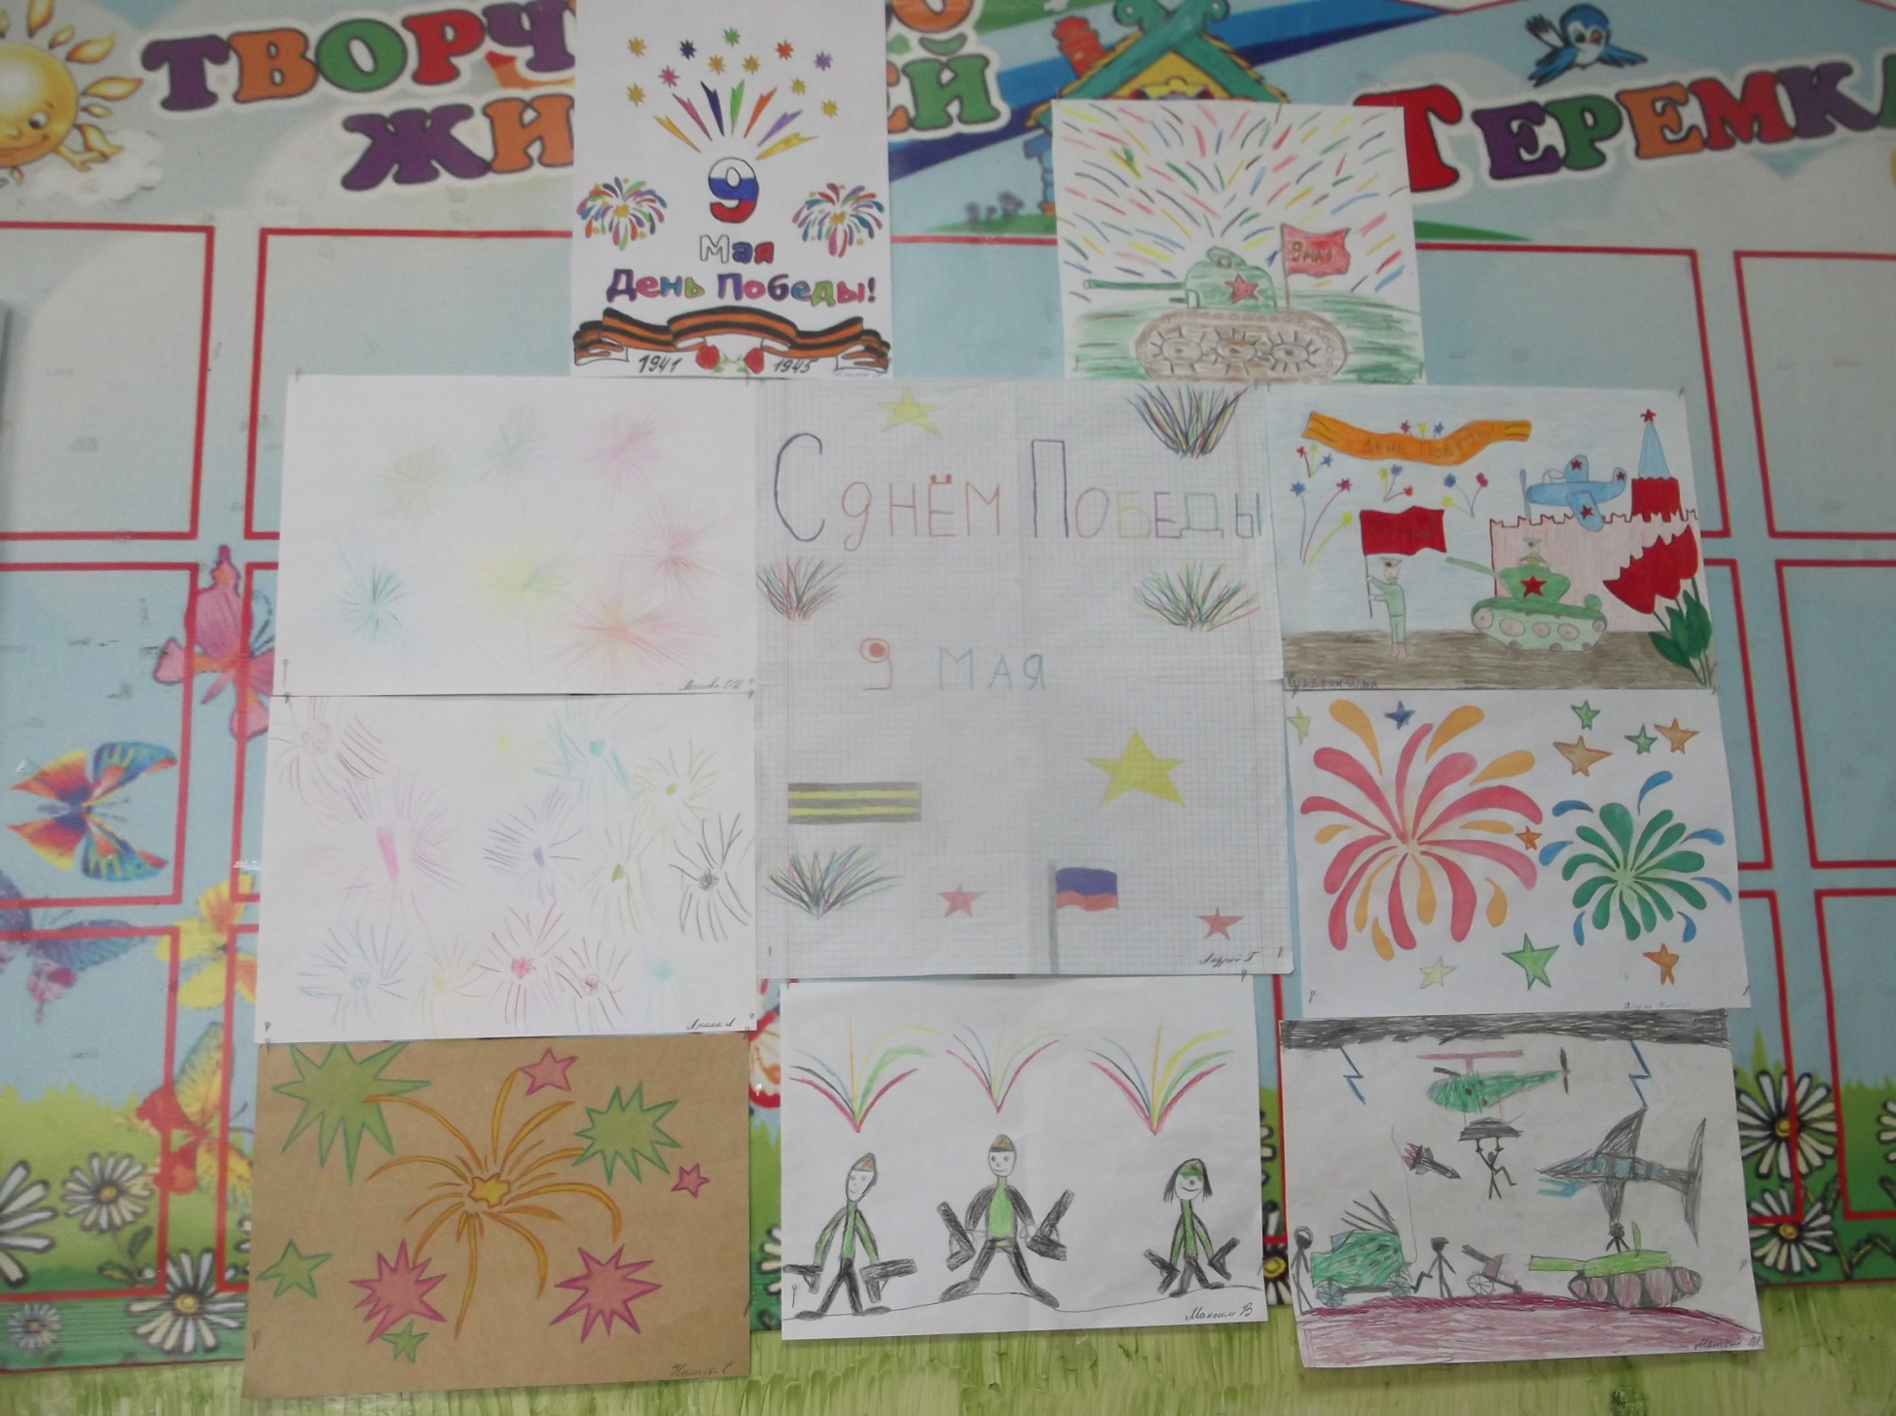

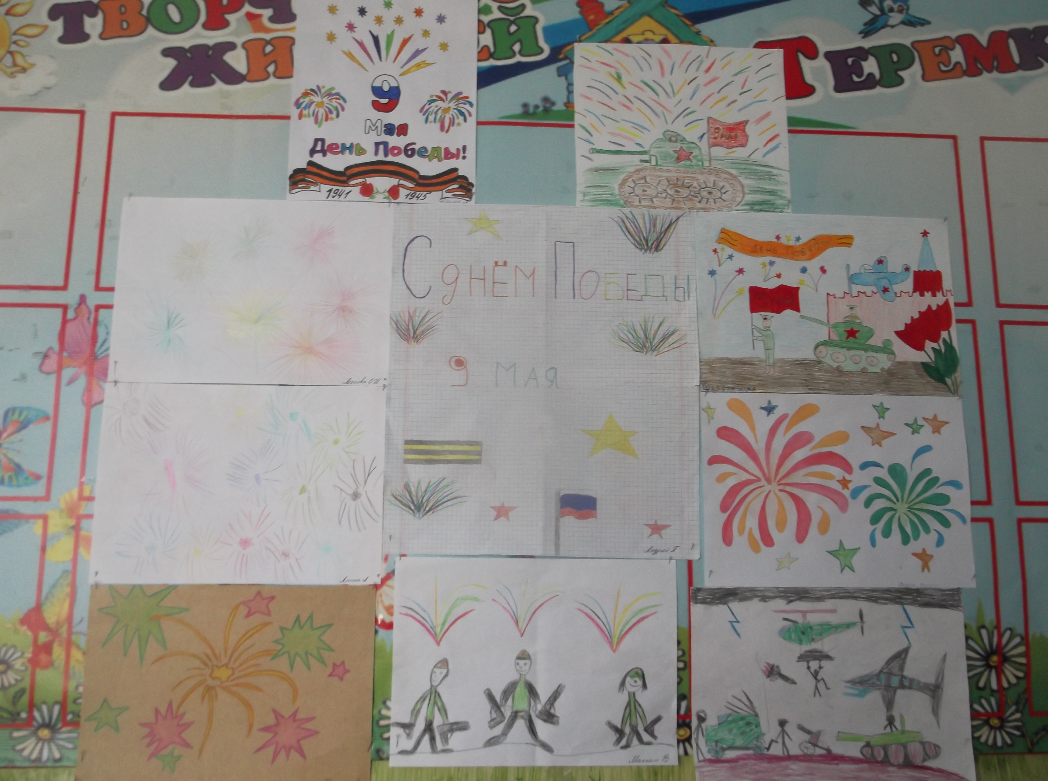

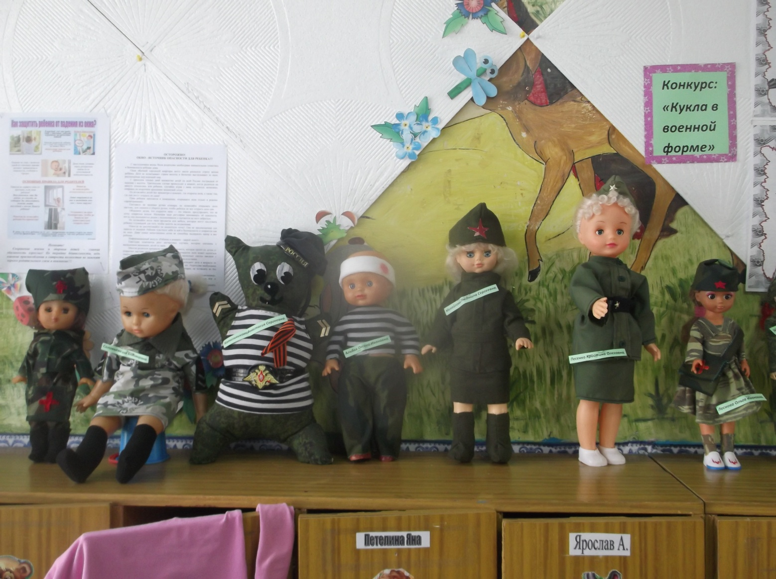

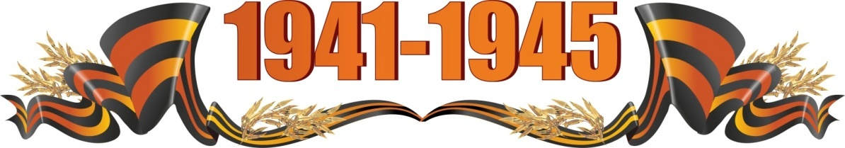
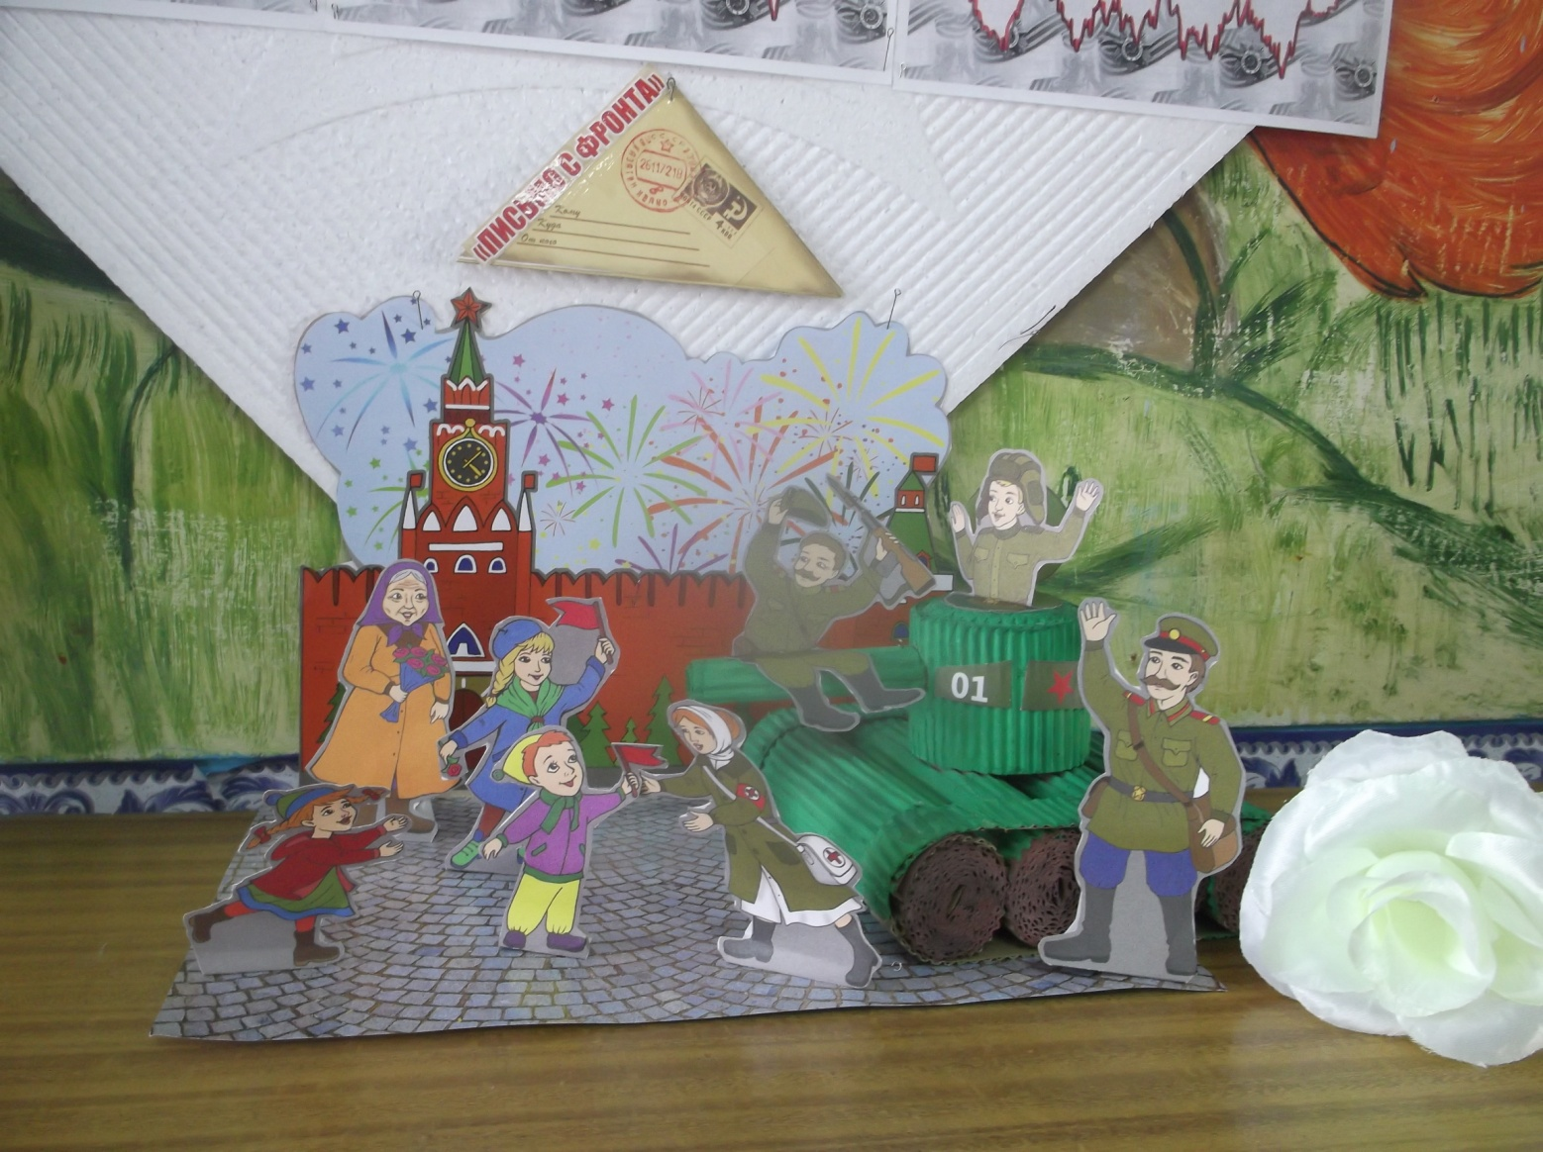

Цель: Воспитывать чувства гордости за героизм нашего народа и уважения к Родине.
Задачи:
· Развивать двигательную активность, память, внимание, мышление;
· Развивать физические качества: быстроту, силу, ловкость;
· Учить детей выражать чувство радости, удовлетворения;
· Развивать зрительное и слуховое восприятие;
· Формировать у детей интерес к физической культуре и спорту через проведение спортивных развлечений;
· Создание у детей положительных эмоций.
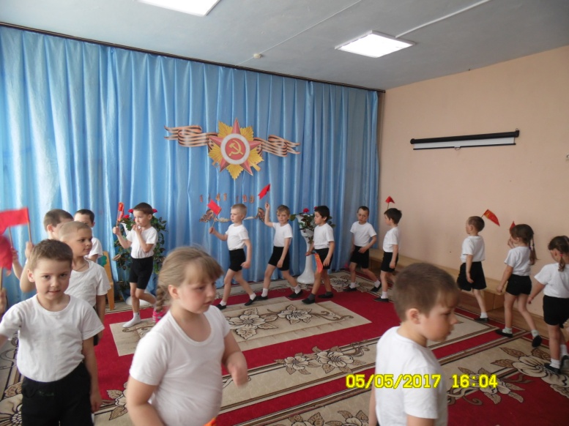
Оборудование: тоннель - 2 шт., кочки (дорожка) - 2 шт., автомат - 2 шт., конверт-донесение - 2 шт., ориентиры - 8 шт., машина-грузовик - 2 шт., шары из сухого бассейна (боеприпасы) - по количеству детей, корзины - 4 шт., кегли - 20 шт., скамейка гимнастическая - 2 шт., стол из детского уголка - 2 шт., цветы (флажки) - по количеству детей, медали - по количеству детей, грамоты для награждения - 2 шт.
Ход развлечения:
(под музыку «Главный праздник» дети заходят в спортивный зал с флажками)
Воспитатель: Ребята, а вы знаете, какой праздник скоро приближается?
(ответы детей).
Воспитатель: Совершенно верно, приближается праздник Победы в Великой Отечественной войне. Сколько бы лет не прошло, память об этой войне и о Великой победе должна жить в сердце народном, чтобы не прерывалась связь времён.
9 мая 1945 года для России навечно стало великой датой. Ради этого счастливого дня погибли миллионы человек, сражаясь за свободу России и всего мира. Мы никогда не забудем тех, кто горел в танках, кто бросался из окопов под ураганный огонь, кто грудью ложился на амбразуру, кто не пожалел своей жизни и все одолел. Не ради наград, а ради того, чтобы мы с вами, ребята, могли жить, учиться, работать и быть счастливыми. Скажите, ребята, а вам хочется быть похожими на людей, которые защищали нашу родину? Я больше чем уверенна, что есть и среди нас мальчик, который очень хорошо исполняет военную песню, которую он выучил сам, смотрев фильм, Стас, ты настоящий патриот, просим тебя исполнить для нас всех эту песню, под названием « А на сердце плачет война»

Исполняется песня «А на сердце плачет война» Финк Стас
Война закончилась. И пушки замолчали.
И годы сгладили великую беду,
И мы живем. И мы опять весну встречаем.
Встречаем День Победы, лучший день в году!
(Н. Ветрова)
А что же такое, День победы?
Об этом нам сейчас расскажут ребята (выходят дети и рассказывают стихотворение "День победы" А. Усачёва)
Кирилл Ф.: Что такое День Победы?
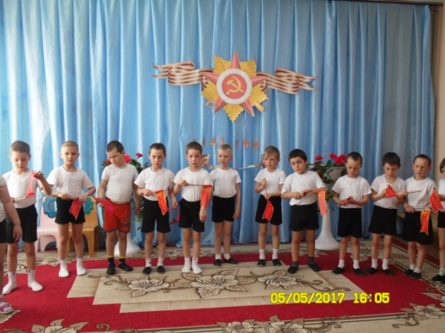
Это утренний парад:
Едут танки и ракеты,
Марширует строй солдат.
Матвей Ш.: Что такое День Победы?
Это праздничный салют.
Фейерверк взлетает в небо,
Рассыпаясь там и тут.
Стас Ф.: Что такое День Победы?
Это песни за столом,
Это речи и беседы.
Это дедушкин альбом.
Кира З.: Это фрукты и конфеты,
Это запахи весны...
Что такое День Победы -
Это значит, нет войны.
Воспитатель: Хорошо, ребята, спасибо! (дети садятся на свои места). Сегодня мы собрались для того, чтобы провести спортивное развлечение, посвященное 9 мая. Вы, ребята, наверное знаете, что в Великой Отечественной войне принимали участие разные виды войск (сухопутные войска, военно-воздушные войска, военно-морской флот). И в каждом виде войск были свои разведчики. Сейчас мы с вами, на некоторое время, станем разведчиками и выполним боевое задание, которое пришло к нам из штаба Армии.
Я сейчас вам его зачитаю (документ под названием "План действий").
ПРИКАЗ "О выполнении боевого задания":
1. Обнаружить вражеские объекты.
2. Предоставить в штаб Армии информацию о местонахождении объектов противника.
3. Уничтожить противника силами своего взвода.
4. Вернуться в полном составе (без потерь) в расположение части.
Выполнение задания возложить на роту разведки.
Ребята, нас с вами много и если мы пойдем выполнять задание все вместе, то враг нас может заметить. Как вы думаете, что надо сделать, чтобы стать менее заметными для врага?
(ответы детей).
Воспитатель: Для выполнения этого сложного задания нам надо разделимся на два взвода:
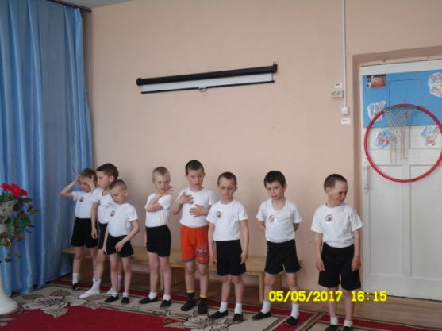
I взвод: «Партизаны»
II взвод: «Разведчики»
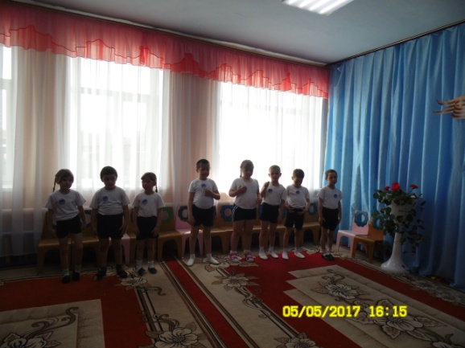
Чей взвод первым будет выполнять задания, будет получать звёздочку, и в конце соревнования мы подведем итог. Но прежде, чем мы приступим к выполнению заданий, исполним песню и представим, что мы все настоящие солдаты.
Исполняется песня «Бравые солдаты»
Итак, я объявляю о начале соревнования!
1. Эстафета: "В тыл к врагу" (Чья команда первой закончи эстафету?)
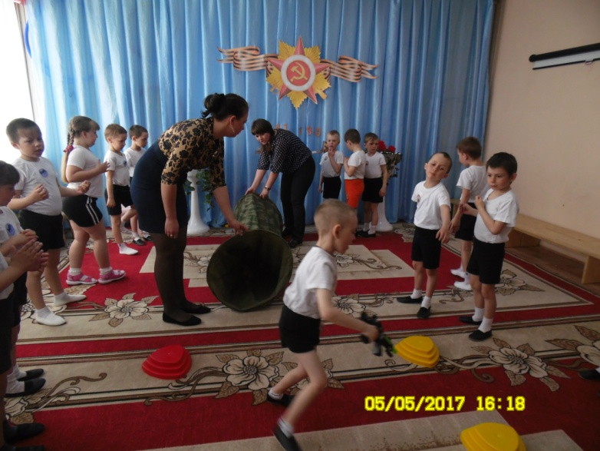
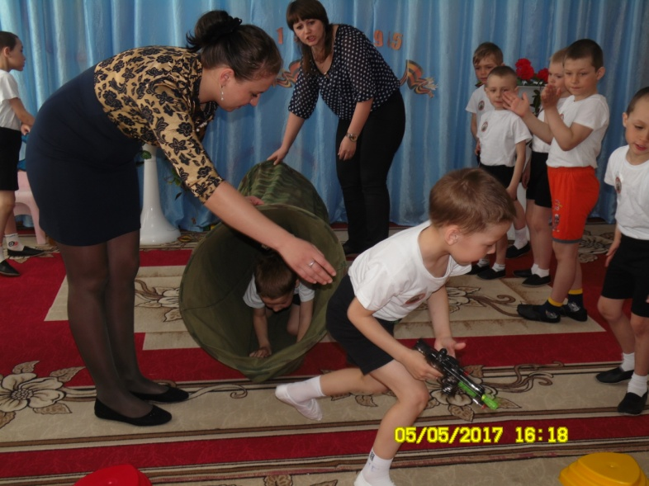
Чтобы проникнуть на вражескую территорию необходимо проползти окоп (тоннель) и переправиться через реку в брод (по кочкам), обежать ориентир с автоматом через плечо. Автомат передается как эстафетная палочка.

2. Эстафета: "Донесение" (Кто быстрее?)
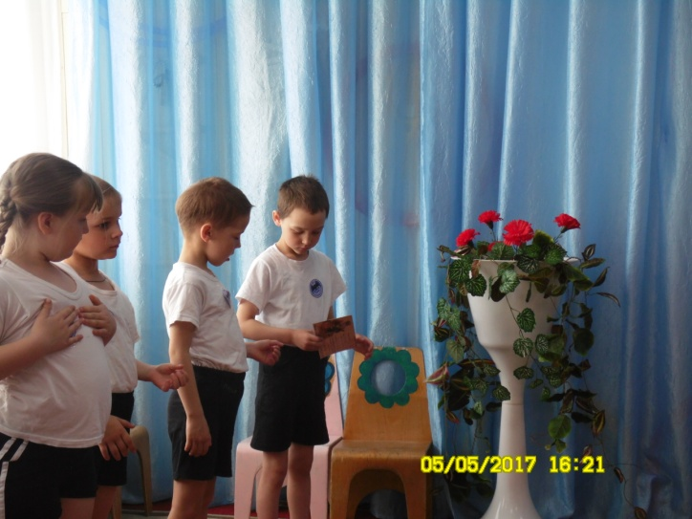
С конвертом в руке добежать до ориентира и вернуться к своей команде, передать конверт с донесением следующему участнику и т.д.
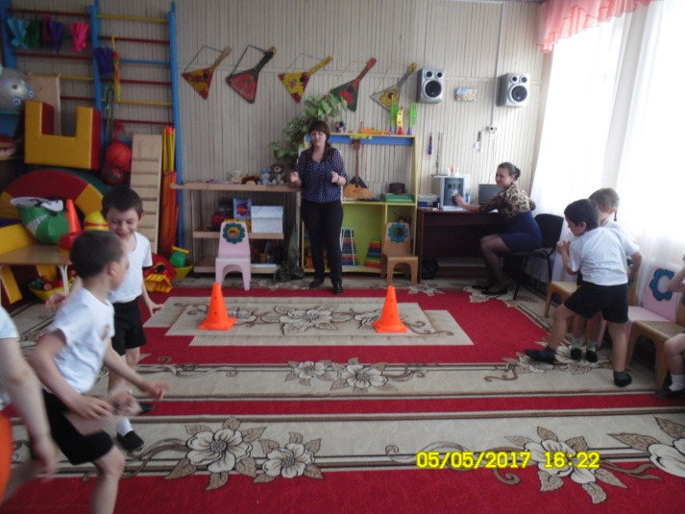
Воспитатель: Посмотрите, а к нам гости пришли, да в беретах морских, да это же удалые морячки! (Входят дети средней группы и исполняют танец «Морячки»)
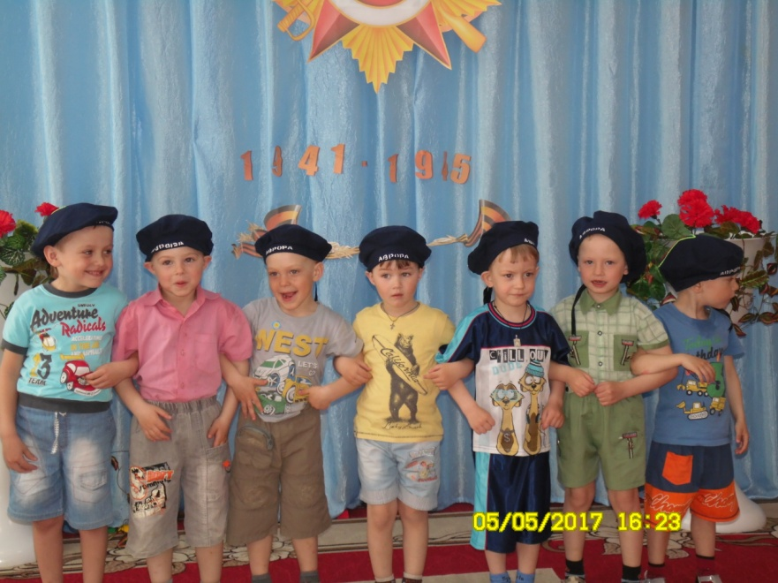
Воспитатель: Ребята, давайте скажем морякам спасибо и поздравим их с праздником победы? (Дети поздравляют друг друга и уходят к себе в группу)
Воспитатель: Для того чтобы приступить к выполнению следующего задания, нам нужны боеприпасы, а подвезут их нам наши командиры.

3. Конкурс для командиров: "Доставка боеприпасов" (Кто первый?)
Командир ведет машину змейкой до ориентира, грузит шарики (боеприпасы) в машину и назад возвращается по прямой.
А командира каждая команда выберет с помощью считалки.
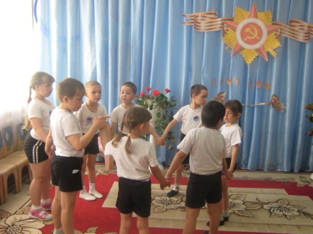
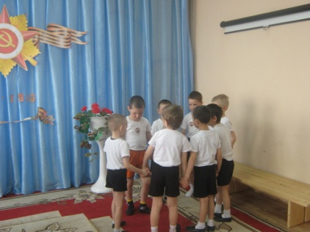

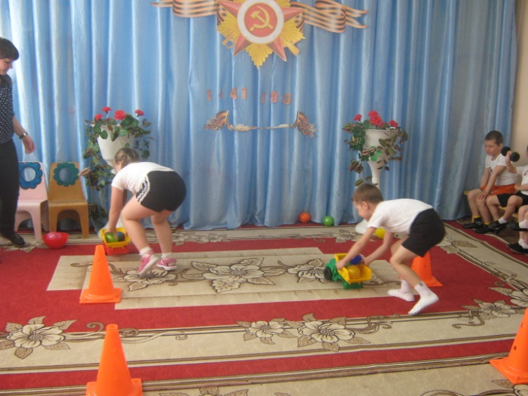
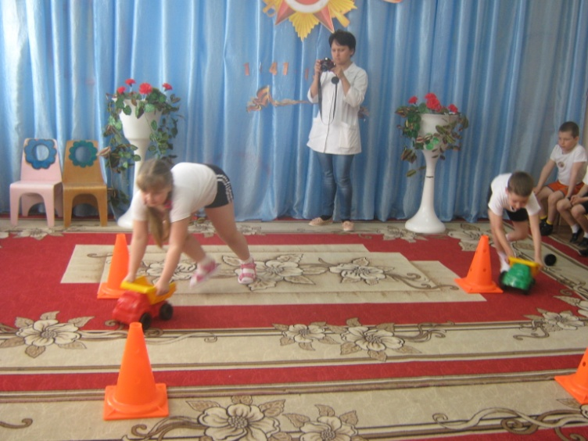
Воспитатель: Молодцы наши командиры, хорошо справились с заданием. Ну что, ребята, расположение сил противника мы с вами знаем, боеприпасы у нас готовы, пора выполнить следующее задание. Но, на противника нужно идти не только с боеприпасами, но и с песней!

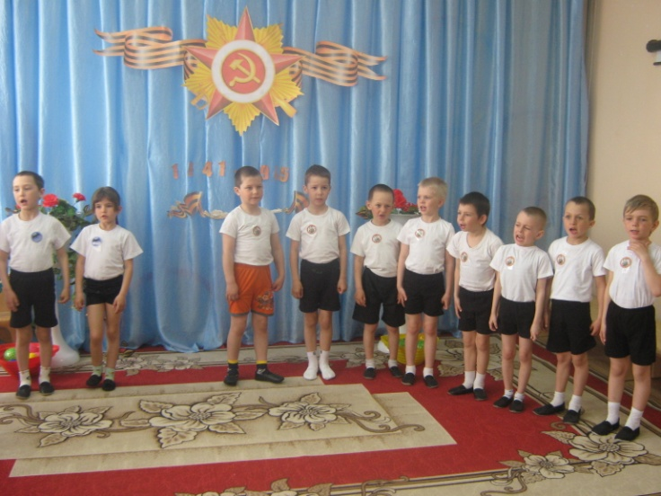
Исполняется песня «А пока мы шагаем как солдаты»
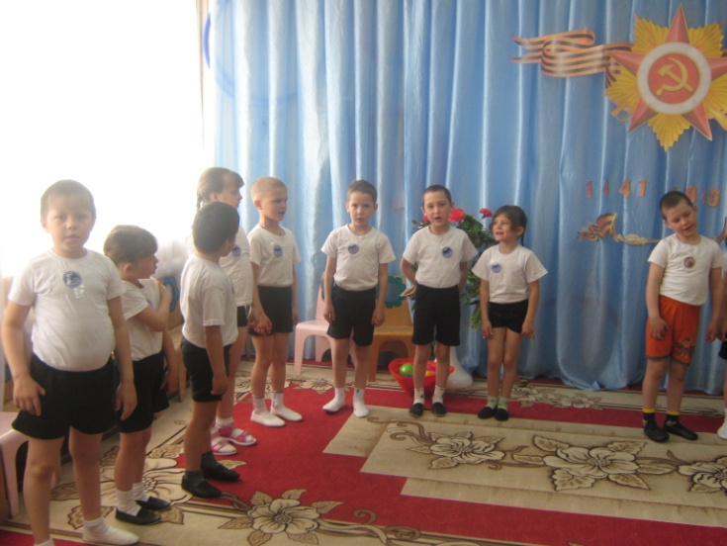
4. Эстафета: "Уничтожение объектов противника" (Кто больше собьет?)
У каждого участника команды один шарик и одна попытка сбить кегли (расстояние 3 м).
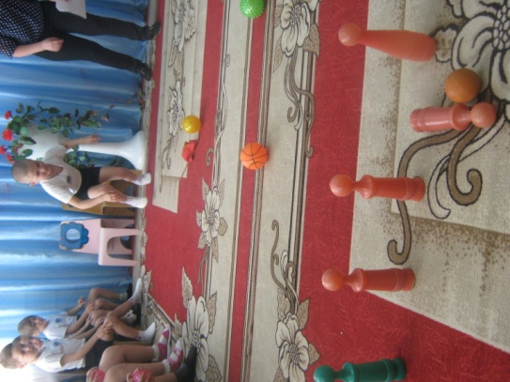
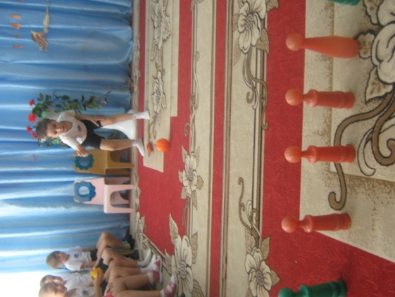

Воспитатель: Молодцы, ребята! Да, хорошие разведчики из вас получились. Осталось у вас одно, и самое главное задание: Вернуться в полном составе (без потерь) в расположение части. Я объявляю последнюю эстафету.

5. Эстафета: "Возвращение домой" (Кто быстрее?)
Пробежать по мостику (гимнастическая скамейка), добежать да ориентира (стол из детского уголка), взять флажок и по прямой вернуться к своей команде и т.д. пока все дети не будут стоять с флажками.

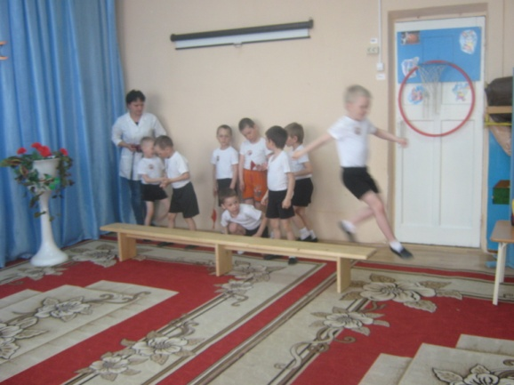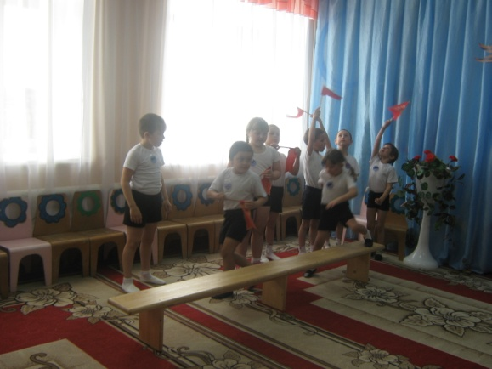
Воспитатель: Ребята, вы все молодцы. Все очень хорошо старались выполнять задания. Мы сейчас подведем итоги нашего соревнования (подсчитываются звездочки в каждой команде).
(Объявление победителей.)
Мир и дружба всем нужны,
Мир важней всего на свете.
На земле, где нет войны,
Спят спокойно дети!
Там, где пушки не гремят,
В небе солнце ярко светит,
Нужен мир для всех ребят,
Нужен мир для всей планеты!
Исполняется песня « Наша армия родная»
(под музыку дети уходят из спортивного зала).
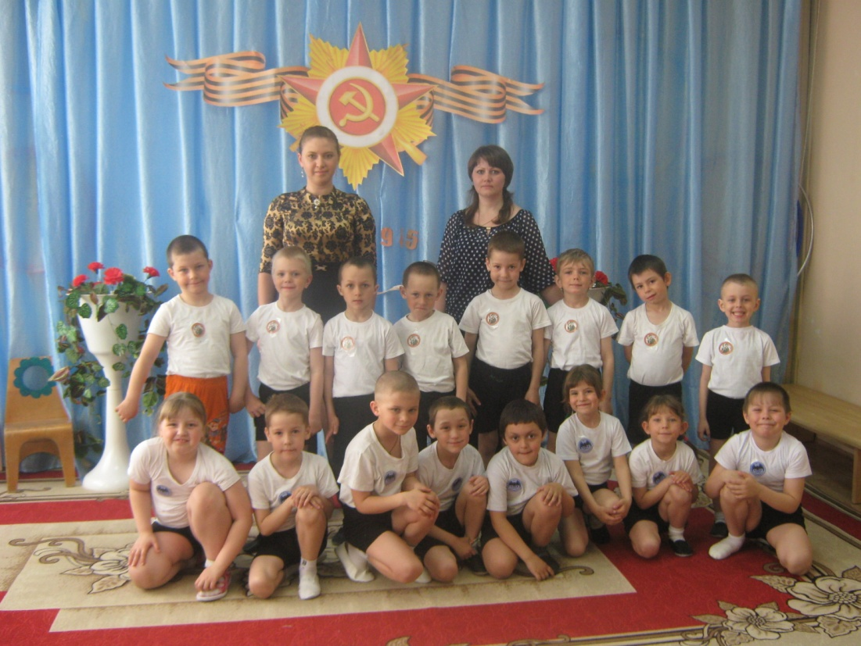

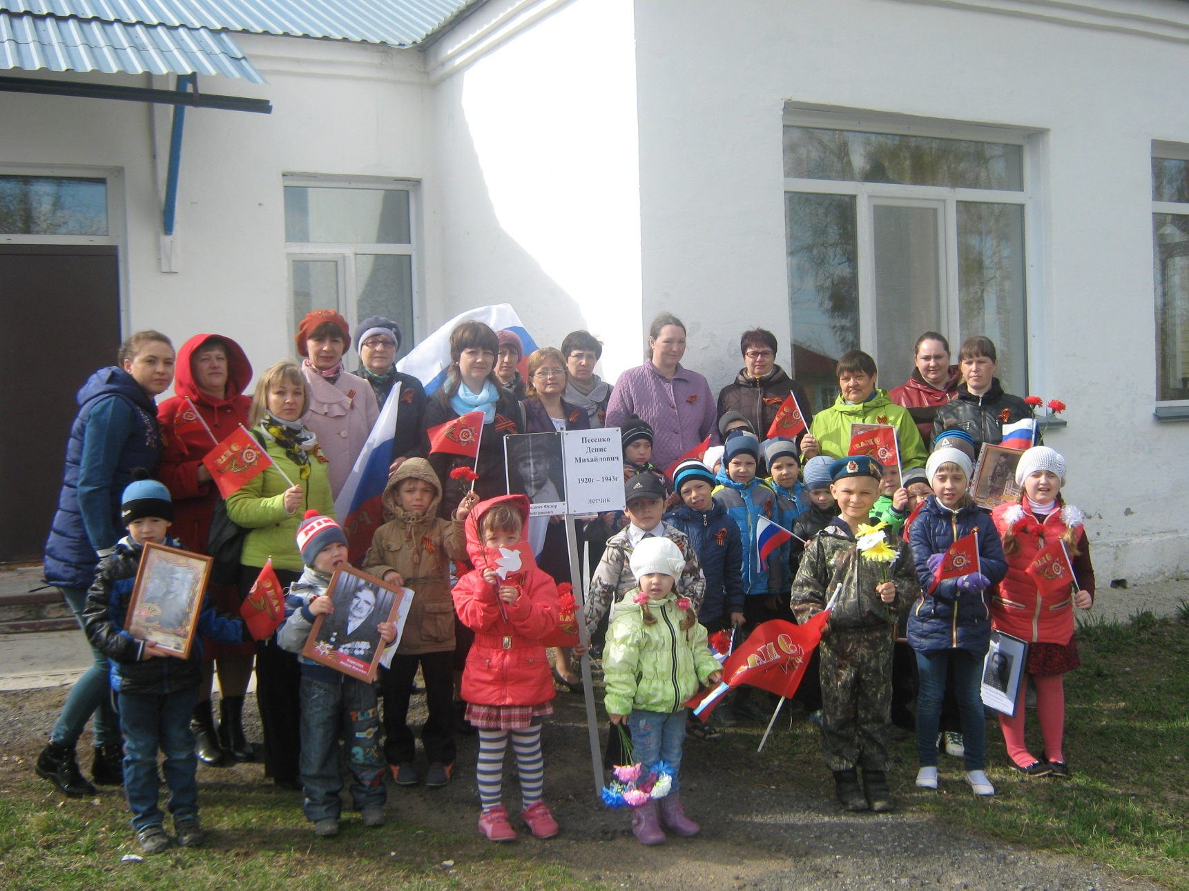

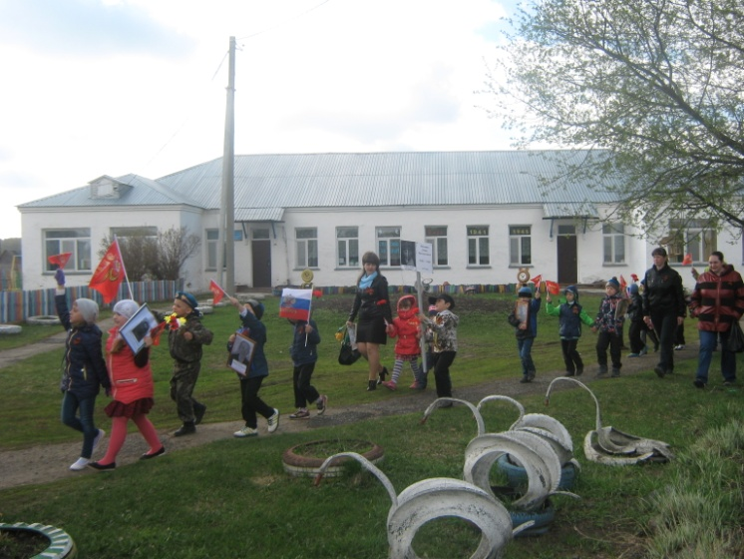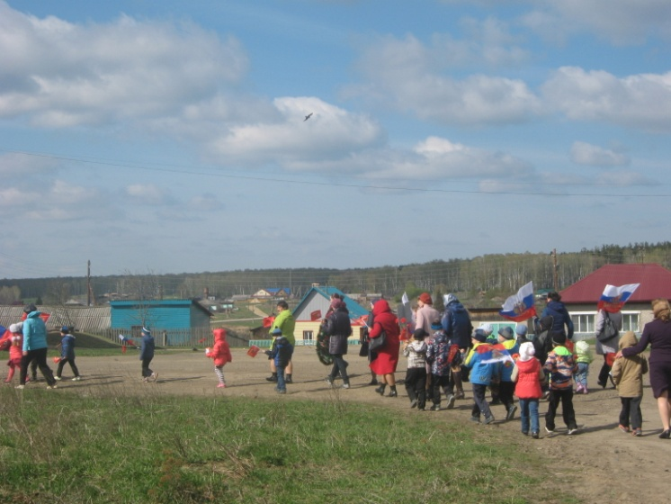
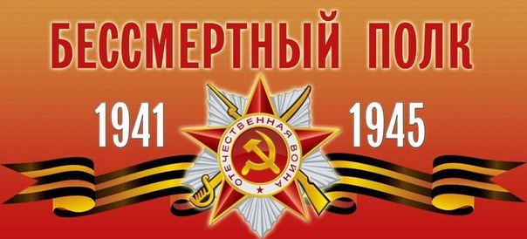

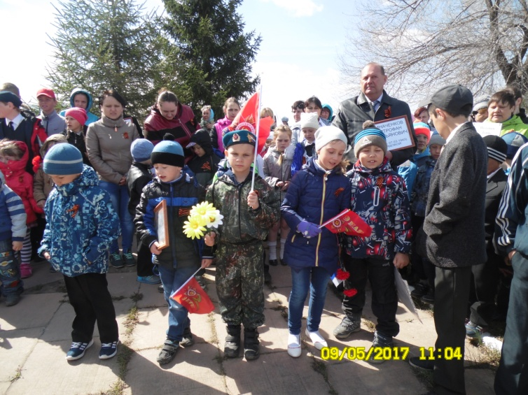
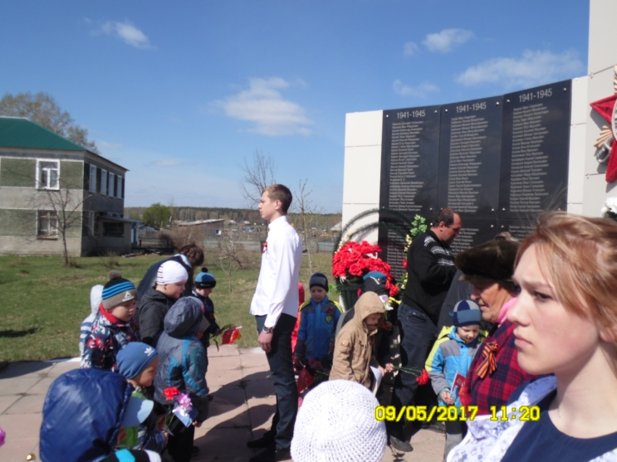
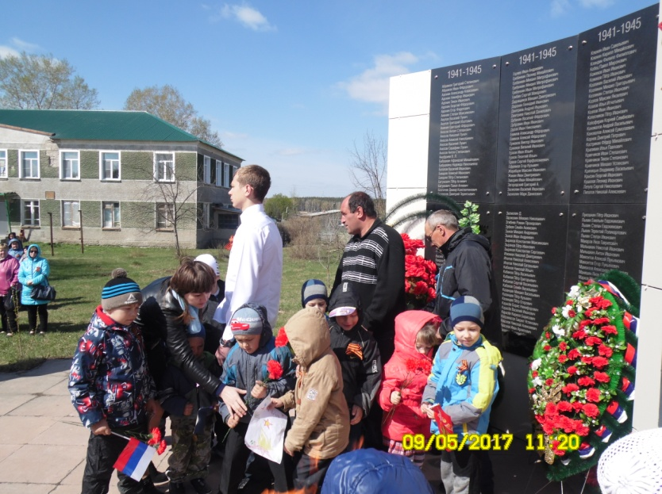

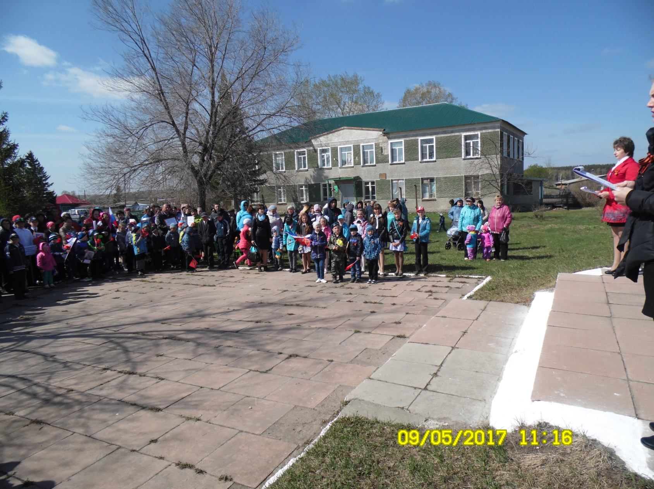

В ходе проведенных мероприятий, посвященных дню Победы, дети научились ориентироваться в истории нашей страны, узнали какие города получили звание героя, узнали, что не только взрослые, но и дети шли на защиту нашей Родины. У детей сформировались такие понятия, как ветераны, оборона, захватчики, фашисты, тыл, передовая; сформировалось чувство гордости за свой народ и его боевые заслуги; уважение к защитникам Отечества, ветеранам Великой Отечественной войны. Так же дети приняли активное участие в акции «Бессмертный полк» 9 мая. И возложили цветы к памятнику погибших в годы Великой Отечественной войны.

